|  |  |  |  |  |  |  |  |  |  |  |  |  |  |
| --- | --- | --- | --- | --- | --- | --- | --- | --- | --- | --- | --- | --- | --- |
| **Федеральное государственное бюджетное образовательное учреждение высшего образования**  **«Российский биотехнологический университет (РОСБИОТЕХ)»** | | | | | | | | | | | | | |
|  |  | |  |  | |  |  |  | |  | |  |
| Кафедра | | | Информатика и вычислительная техника пищевых производств | | | | | | | | | | |
|  |  | |  |  | |  |  |  | |  | |  |
| Направление (Специальность) | | | Информационные технологии и бизнес-аналитика | | | | | | | | | | |
|  |  | |  |  | |  |  |  | |  | |  |
| Профиль | | | Информационные технологии и бизнес-аналитика | | | | | | | | | | |
|  |  | |  |  | |  |  |  | |  | |  |
|  |  | |  |  | |  |  | **К ЗАЩИТЕ** | | | | | |
|  |  | |  |  | |  |  | **(РЕКОМЕНДОВАНО / НЕ РЕКОМЕНДОВАНО)** | | | | | |
|  |  | |  |  | |  |  | зав. кафедрой | | | | | |
|  |  | |  |  | |  |  | к.ф.-м.н., доцент | | | | | |
|  |  | |  |  | |  |  | *(ученая степень, ученое звание)* | | | | | |
|  |  | |  |  | |  |  |  | | |  | Т.А. Санаева | |
|  |  | |  |  | |  |  | *(подпись)* | | |  | *(И.О. Фамилия)* | |
|  |  | |  |  | |  |  | « ___ » ____________ 20 ___ г. | | | | | |
|  |  | |  |  | |  |  |  | |  | |  |
| **КУРСОВАЯ РАБОТА** | | | | | | | | | | | | | |
| *по дисциплине* | | | | | | | | | | | | |
| *«Информационные системы и технологии»* | | | | | | | | | | | | |
|  |  | |  |  | |  |  |  | |  | |  |
| на тему: | | Проектирование инфокоммуникационной оптической сети связи железной дороги | | | | | | | | | | | |
|  |  |
|  |  | *(тема курсовой работы)* | | | | | | | | | | | |
|  |  |  |  |  | |  |  |  | |  | |  |
| Обучающийся: | | |  | | « ___ » _______ 20__ г. | | | | Е.С. Цыбульская | | | | |
|  |  |  | *(подпись)* | |  |  |  |  | *(инициалы, фамилия)* | | | | |
|  |  | |  |  | |  |  |  | |  | |  |
|  | | | |  |  | | | группа | | |  | 24о-090301/БА-2 | |
|  |  | |  |  |  | | |  | | |  | *(шифр группы)* | |
| Руководитель | | |  | | « ___ » _______ 20__ г. | | | | доц, к.т.н, Т.В. Ящун | | | | |
|  |  | | *(подпись)* | |  |  |  |  | *(уч. степень, уч. звание, инициалы, фамилия)* | | | | |

Москва, 2025 г.

Содержание

Введение

1.Анализ инфокоммуникационной оптической сети связи железной дороги

1.1 Описание железной дороги

1.2 Выбор топологии построения инфокоммуникационной оптической сети связи

1.3 Структура инфокоммуникационной оптической сети связи и расчет каналов на ее участках

1.4 Резервирование каналов на участках инфокоммуникационной оптической сети связи

1.5 Выбор технологии и оборудования передачи данных инфокоммуникационной оптической сети связи

1.6 Выбор типа кабеля инфокоммуникационной оптической сети связи

2. Расчет параметров инфокоммуникационной оптической сети связи железной дороги

2.1 Расчет длины усилительного участка инфокоммуникационной оптической сети связи

2.2 Расчет длины регенерационного участка инфокоммуникационной оптической сети связи

2.3 Расчет дисперсии оптического волокна на участках инфокоммуникационной оптической сети связи

2.4 Расстановка усилительных и регенерационных пунктов на участках инфокоммуникационной оптической сети связи

3. Экономический раздел

3.1 Ведомость объема работы по созданию инфокоммуникационной оптической сети связи

3.2 Ведомость материалов и оборудования для создания инфокоммуникационной оптической сети связи

4. Техника безопасности и охрана труда при строительстве инфокоммуникационной оптической сети связи

Заключение

Список использованных источников

**Введение**

Средства связи на железнодорожном транспорте широко используются для планирования и управления процессами перевозки грузов и пассажиров, обеспечения их безопасности и хозяйственных нужд структурных подразделений железной дороги. Их развитие связано, прежде всего, с интенсивностью перевозок и обеспечением необходимого уровня безопасности движения. Для эффективного решения этих задач на железных дорогах большое значение имеют современные цифровые систем передачи информации и волоконно-оптические сети связи.

Одним из основных направлений современного научно-технического прогресса является всестороннее развитие волоконно-оптических систем связи, обеспечивающих возможность доставки на значительные расстояния чрезвычайно большого объема информации с наивысшей скоростью. Оптическое волокно в настоящее время считается самой совершенной физической средой для передачи информации, а также самой перспективной средой для передачи больших потоков информации на значительные расстояния.

На основе волоконно-оптических линий передачи (ВОЛП) на железных дорогах создаются дорожные и отделенческие цифровые сети связи по которым осуществляется планирование и оперативное руководство работой железной дороги и ее хозяйственных подразделений. Непрерывно развиваются также сети автоматизированной цифровой общеслужебной телефонной связи (ОбТС), внедряются новые системы железнодорожной автоматики и телемеханики (автоблокировки, электрической и диспетчерской централизаций, автоматической локомотивной сигнализации и др.), обеспечивающих безопасности движения грузовых и пассажирских поездов.

Целями данного курсового проектирования является построение связи железной дороги, выбор наиболее рациональной архитектуры и технологии передачи информации для планирования и управления перевозочным процессом. Для этого решаются задачи организации волоконно-оптической сети связи на железной дороге, выбор волоконно-оптического кабеля (ВОК) и системы передачи информации, расчет параметров передачи и др.

# Анализ инфокоммуникационной оптической сети связи железной дороги

## **1.1 Описание железной дороги**

Московская железная дорога образована 14 июля 1959 года на основании Постановления Совета Министров СССР № 748 от 13 июля 1959 года, в настоящее время - филиал ОАО «Российские железные дороги». До 21 августа 1959 года называлась Московско-Курско-Донбасская железная дорога. Дорога награждена орденом Ленина (1966).

Московская железная дорога обслуживает 13 субъектов Российской Федерации, в том числе 9 полностью (Москва, Московская, Тульская, Орловская, Курская, Рязанская, Смоленская, Калужская, Брянская области) и 4 частично - (Владимирская, Белгородская, Липецкая области и республика Мордовия), в которых проживает около 30 млн. жителей - почти пятая часть населения страны.

Московская железная дорога - это 13 тыс. километров путей. Характерная особенность дороги - ее разветвленность. В самом напряженном регионе - Московском железнодорожном узле - сходится 11 радиальных направлений, которые связаны между собой Малым кольцом (54 км), Большим окружным кольцом (558 км) и многочисленными рокадными линиями.

На дороге расположено 634 станции с постами электроцентрализации, в том числе - 22 решающие станции. Развёрнутая длина дороги - 13000 километров, эксплуатационная длина - 8984 километра, вторая в России по протяжённости железная дорога, после Октябрьской железной дороги.

Дорога осуществляет примерно четверть пассажирских перевозок и 58% пригородных перевозок в стране. В 2012 году перевезено 595 миллионов пассажиров, из них в пригородном комплексе 568 миллионов (в среднем 1,5 млн. в сутки). Столичная магистраль ежесуточно отправляет 3000 электропоездов, интервал движения на самых напряжённых (Ярославское, Казанское, Рязанское, Курское) направлениях составляет 4 - 5 минут.

Пассажирские перевозки - 300 поездов в сутки. Грузовые перевозки - до 1000 поездов в сутки, это 25 процентов от всех грузовых перевозок по сети ОАО «РЖД». По объёму погрузки дорога занимает 7-е место на сети.

На Московской железной дороге сосредоточены ведущие отраслевые НИИ и опытные полигоны, в 2011 - 2013 на базе Щербинского экспериментального железнодорожного кольца Московской железной дороги и НИИАС на железнодорожном транспорте создают совместные центры и лаборатории для внедрения инновационных технологий.

Адрес управления железной дороги: 107996, Москва, Краснопрудная улица, 20. Начальник - Владимир Ильич Молдавер (с 10 ноября 2009 года).

Рисунок 1 - Карта Московской железной дороги

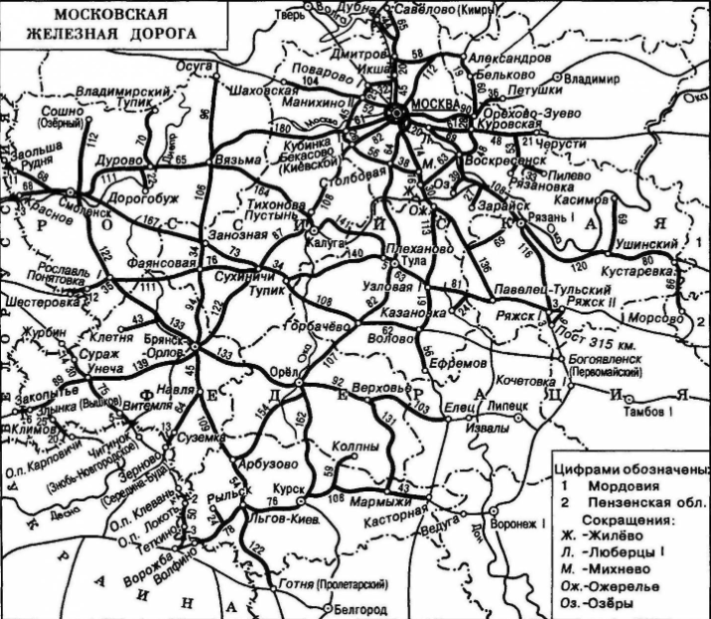

**1.2 Выбор топологии построения инфокоммуникационной оптической сети связи**

Многие важнейшие характеристики сетей связи определяются их топологией, характеризующей связность узлов сети линиями связи и позволяющей оценить надежность и пропускную способность сети при повреждениях.

Выбор топологии основывается на разумном компромиссе между надежностью сети, ее стоимостью и простотой технического обслуживания. При проектировании систем для железнодорожной связи приоритетными являются показатели надежности, которые связаны со способностью восстановления после отказов в сети, включая отказы линий связи, узлов и оконечных устройств. Топология сети должна обеспечивать локализацию неисправностей, возможность отключения отказавшего оборудования, введение обходных маршрутов и изменения конфигурации сети.

В данном курсовом проекте будем использовать кольцевую топологию, которая является наиболее характерной топологией для сетей SDH/СЦИ. Она характеризуется тем, что узлы сети (пункты выделения каналов) связаны линейно, но последний из них соединен с первым, образуя замкнутую петлю (кольцо). В кольце возможна организация однонаправленной и двунаправленной передачи цифрового потока между узлами сети. Основное преимущество этой топологии состоит в легкости организации защиты благодаря двум оптическим входам в мультиплексорах, позволяющих создать двойное кольцо со встречными цифровыми потоками. Система защиты организуется двумя способами. Первый способ защиты позволяет переключать «основное» кольцо на «резервное». В этом варианте блочные виртуальные контейнеры имеют доступ только к основному кольцу. В случае обрыва ВОК происходит замыкание основного и резервного колец на границах поврежденного участка. При этом приемник передатчик выходного блока мультиплексора соединяется с той его стороной, где произошел обрыв кабеля. Это приводит к образованию нового кольца. Второй способ состоит в том, что блочные виртуальные контейнеры передаются одновременно в двух противоположных направлениях по разным кольцам. Если происходит сбой в одном из колец, система управления автоматически выбирает тот же блок из другого кольца. Программы управления мультиплексорами поддерживают либо один из двух, либо оба способа защиты.

Кольцо, организованное оптическими волокнами внутри одного ВОК называется «плоским». При использовании волокон кабелей, проложенных по разным трассам между узлами сети (пунктами выделения каналов) и двунаправленной передачи цифрового потока, кольцо является «выпуклым» (рис. 2).

Рисунок 2 - Кольцевая топология цифровых сетей

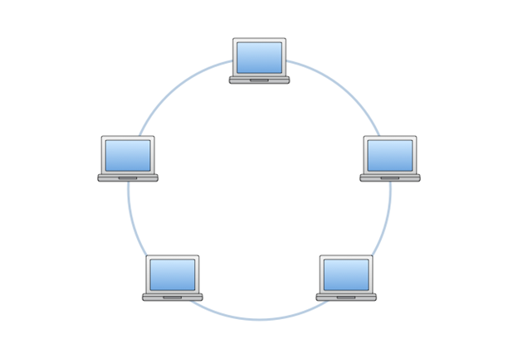

Наибольшей надежностью обладает кольцевая топология сети с организацией выпуклых колец между узлами и двунаправленной передачей цифрового потока внутри кольца. Очевидно, что наибольшая надежность кольцевых структур достигается тогда, когда кабельные трассы кольца территориально разнесены. В зависимости от назначения ВОЛС можно организовать кольцевые структуры для магистральной и дорожной связи по параллельным железнодорожным направлениям. Если это невозможно, для повышения надежности ВОЛС можно замкнуть кабельное кольцо путем прокладки (подвески) кабеля по разные стороны железной дороги или организовать параллельный радиорелейный тракт SDH/СЦИ. На практике находят применение топология «плоского кольца», когда для замыкания кольца используются оптические волокна внутри одного кабеля.

Большое значение для волоконно-оптических сетей связи имеет способ физического доступа к передающей среде - волокну, тип сетевого интерфейса. По этому признаку волоконно-оптические сети связи разделяются на пассивные и активные.

В пассивных топологиях физический доступ (ввод-вывод сигнала) осуществляется в оптической области (по оптическому сигналу) с помощью пассивных оптических элементов, таких, как оптические ответвители, разветвители, спектральные мультиплексоры-демультиплексоры, переключатели. Узел сети получает в этом случае порцию оптической энергии непосредственно из оптического волокна и вводит оптический сигнал непосредственно в оптическое волокно. Пассивный узел - это простая точка ветвления, которая может только ослабить сигнал, но не изменяет его форму и содержание. Непрерывность оптической среды в точках доступа пассивной сети не нарушается, однако возникающие при вводе-выводе потери сигнала требуют тщательного расчета его энергетического потенциала в сети.

В активных топологиях доступ к общему цифровому потоку осуществляется в электрической области, для чего оптический сигнал в узле преобразуется в электрический при выводе, а при вводе выполняется обратное преобразование. В узлах (пунктах выделения каналов) сети нарушается непрерывность передающей среды: сетевой интерфейс при выводе оптоэлектронный, а при вводе - электронно-оптический. Активный узел может изменять или переключать цифровые потоки (каналы) и в этом отношении имеет больше функциональных возможностей по обработке сигнала, чем пассивный узел, однако при этом возрастает и вероятность искажения сигнала.

**1.3 Структура инфокоммуникационной оптической сети связи и расчет каналов на ее участках**

Волоконно-оптические сети связи в общем случае являются двухуровневыми и состоят из транспортной или магистральной сети, и сетей абонентского доступа.

В транспортной сети циркулируют крупные цифровые потоки с максимально высокой скоростью передачи между узлами, в которых осуществляется доступ к этим потокам, их разделение на более мелкие цифровые потоки и распределение последних в сети абонентского доступа.

Особенностью существующей железнодорожной первичной сети связи является ее иерархическая структура, отражающая структуру управления технологическими процессами на дорожном, отделенческом и местном (включая внутриобъектовый) уровнях.

Дорожная сеть включает в себя дорожный (ДУ) и отделенческие (ОУ) узлы связи и соединяющие их линии передачи. По каналам и трактам дорожной первичной сети осуществляется передача информации между управлением железной дороги и отделениями дороги, а также между отделениями железной дороги.

Отделенческая сеть связи имеет ряд специфических особенностей в построении ее первичной и вторичных сетей, которые заставляют считать целесообразным выделение отделенческих связей в отдельный уровень иерархии сети. Отделенческая сеть включает в себя отделенческий узел связи (ОУ), узлы связи участковых (УС), промежуточных (ПС) и оконечных (ОС) станций и линии передачи, их соединяющие. По каналам отделенческой сети осуществляется передача информации между отделением железной дороги и станциями, а также между железнодорожными станциями.

Местную сеть связи организуют в пределах крупных железнодорожных узлов и станций. Она включает в себя местные узлы, оконечные станции, соединительные и абонентские линии передачи. Местную сеть организуется в пределах крупных железнодорожных узлов и станций, чтобы обеспечить потребности в каналах для оперативного руководства эксплуатационной работой.

Сеть связи железнодорожного транспорта представляет собой совокупность первичной и вторичных сетей.

Вторичные сети связи железнодорожного транспорта предназначены для организации процессов управления движением поездов, осуществления эксплуатационной и коммерческой работы структурных подразделений. В зависимости от назначения, вида передаваемой информации и воздействия на управление процессом перевозок организуются вторичные сети оперативно-технологической связи (ОТС), общетехнологической сети связи (ОбТС) и сети передачи данных (СПД). Они служат для удовлетворения потребностей подразделений железнодорожного транспорта в передаче различного вида сообщений информации.

Для расчета количества каналов первичной сети связи построим общую схему сети связи железной дороги, дорожной и отделенческой сетей связи (рис. 3 - 5).

Рисунок 3 - Стилизованная схема Московской железной дороги

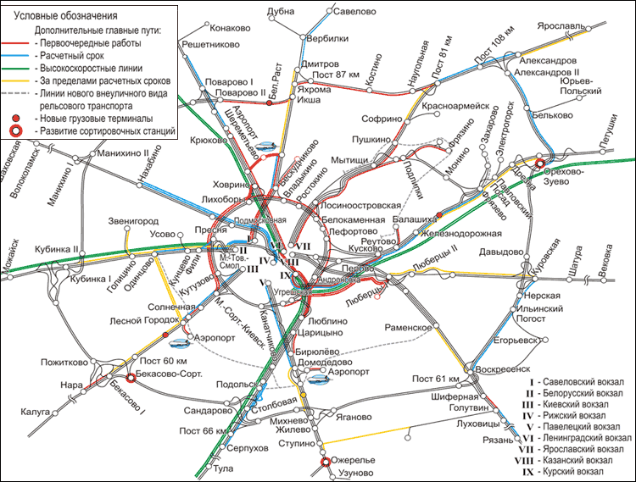

Рисунок 4 - Стилизованная схема дорожной сети связи

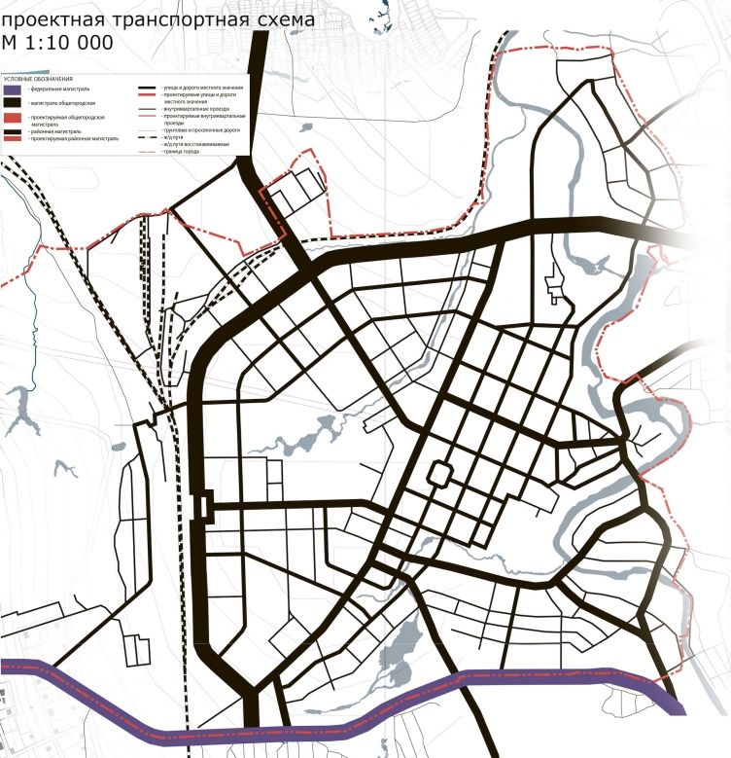

Рисунок 5 - Стилизованная схема отделенческой сети связи

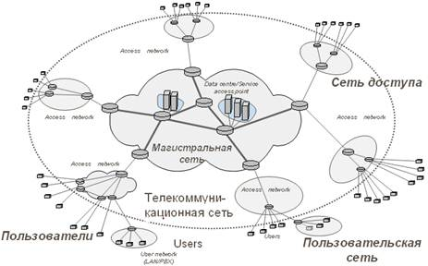

При проектировании магистрали связи используются следующие каналы связи:

− СПД (E1) - каналы систем передачи данных;

− ОТС (E0) - каналы оперативно-технической связи;

− ОбТС (E0) -каналы телефонной сети общего пользования.

Часть каналов относится к отделенческому уровню: от каждого отделения дороги к каждой станции этого отделения (k1), а часть - к дорожному уровню: между соседними отделениями дороги (k1) и между дорожным узлом и каждым отделенческим узлом (k3).

Согласно этому построим структурные схемы с соответствующим количеством каналов на дорожном и отделенческом уровнях (рисунки 6).

Рисунок 6 - Схема соединений между станциями на дорожном и отделенческом уровне

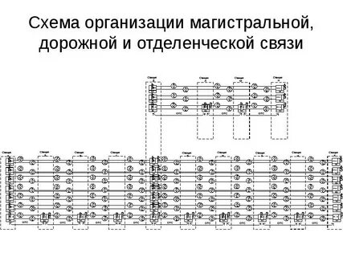

Далее составим сводную таблицу с необходимым количеством каналов на всех участках железной дороги (таблица 1). Вначале определим количество каналов для каждого из видов связи:

= aK1 E1 (СПД) + bK1 E0 (ОТС) + cK1 E0 (ОбТС);= aK2 E1 (СПД) + bK2 E0 (ОТС) + cK2 E0 (ОбТС);= aK3 E1 (СПД) + bK3 E0 (ОТС) + cK3 E0 (ОбТС).

где k1 - суммарное количество каналов отделенческой сети (между станциями и отделением дороги) для всех вторичных сетей связи (СПД, ОТС, ОбТС);- суммарное количество каналов дорожной сети (между соседними отделениями дороги) для всех вторичных сетей связи (СПД, ОТС, ОбТС); - суммарное количество каналов дорожной сети (между дорожным узлом и отделениями дороги) для всех вторичных сетей связи (СПД, ОТС, ОбТС);, b, c - коэффициенты доли каналов отдельных вторичных сетей в общем количестве каналов.

Так, из исходных данных K1 =70; K2 =290; K3 =880; a =1,5; b=1,5; c=1.

П1 = 70∙1,5∙E1 (СПД) + 70∙1,5∙E0 (ОТС) + 70∙1∙E0 (ОбТС);

П2 = 290∙1,5∙E1 (СПД) + 290∙1,5∙E0 (ОТС) + 290∙1∙E0 (ОбТС);

П3 = 880∙1,5∙E1 (СПД) + 880∙1,5∙E0 (ОТС) + 880∙1∙E0 (ОбТС).

Пересчет из E0 в E1 и из E1 в STM-1 производится следующим образом:= 30·E0;= 63·E1.

Пример расчета числа каналов для участка ОУ1(ДУ) Москва - ОУ3 Тула:

П2 + П3 = (1,5∙290Е0+1,5∙290Е0+290Е1) + (1,5∙880Е0+1,5∙880Е0+880Е1)= 1170·E1 + 351·E0

Пример расчета числа каналов E1 для участка ОУ1 - ОУ3:

·E0/30=117·E1

·E1+ 1170·E1=1287·E1

·E1/63=21·STM-1

Таблица 1 - Количество каналов на каждом из участков железной дороги

|  |  |  |  |  |  |
| --- | --- | --- | --- | --- | --- |
| Участок | | Каналы | Кол-во потоков Е0 | Количество потоков Е1 | Количество потоков STM1 |
| ДУ Москва - ст. Нара | | П1+П2+2П3 | 6360 | 2332 | 38 |
| ДУ Москва - ОУ Тула | | П2+П3 | 3510 | 1287 | 21 |
| ДУ Москва - ст. Туманово | | П1+П2+П3 | 3720 | 1364 | 22 |
| ДУ Москва - ст. Воскресенск | | П2+П3 | 3510 | 1287 | 21 |
| ОУ Смоленск - ст. Вязьма | | П1+П2+П3 | 3720 | 1364 | 22 |
| ОУ Смоленск - ст. Рославль | | П2 | 870 | 319 | 6 |
| ОУ Смоленск - ст. Глинка | | П1+2П2 | 1950 | 715 | 12 |
| ОУ Брянск - ст. Орёл | | П1 | 210 | 77 | 2 |
| ОУ Брянск - ст. Сухиничи | | 2П2+П3 | 4380 | 1606 | 26 |
| ОУ Брянск - ст. Рославль | П1+П2 | 1080 | 396 | 7 |
| ОУ Тула - ст. Горбачёво | П1 | 210 | 77 | 2 |
| ОУ Тула - ст. Средняя | П1+П2 | 1080 | 396 | 7 |
| ОУ Тула - ст. Сухиничи | 2П2 | 1740 | 638 | 11 |
| ОУ Тула - ОУ Ряжск | П2 | 870 | 319 | 6 |
| ОУ Калуга - ст. Сухиничи | 2П1+2П2+П3 | 4800 | 1760 | 28 |
| ОУ Калуга - ст. Средняя | П2 | 870 | 319 | 6 |
| ОУ Калуга - ст. Нара | П2+2П3 | 6150 | 2255 | 36 |
| ОУ Ряжск - ст. Рязань | 2П1+П2+П3 | 3930 | 1441 | 23 |
| ст. Глинка - ст. Сухиничи | 2П2 | 1740 | 638 | 11 |
| ст. Сухиничи - ст. Фаянсовая | П1 | 210 | 77 | 2 |
| ст. Фаянсовая - ст. Рославль | - | 0 | 0 | 0 |
| ст. Сухиничи - ст. Горбачёво | - | 0 | 0 | 0 |
| ст. Орёл - ст. Горбачёво | - | 0 | 0 | 0 |
| ст. Воскресенск - ст. Рязань | П1+П2+П3 | 3720 | 1364 | 22 |
| ст. Вязьма - ст. Туманово | П2+П3 | 3510 | 1287 | 21 |

## **1.4 Резервирование каналов на участках инфокоммуникационной оптической сети связи**

При проектировании сети связи железной дороги приоритетными являются показатели надежности и устойчивости, которые связаны со способностью восстановления после отказов в сети, включая отказы линий связи, узлов и оконечных устройств.

Для обеспечения надежной передачи будем использовать кольцевую схему резервирования каналов, а на отделенческом уровне - плоское кольцо.

Для определения количества каналов дорожной сети выбирается первое кольцо, количество каналов во всех участках которого устанавливаются равное сумме количества каналов всех участков кольца. Количество каналов участков следующего кольца также определяется через сумму количества каналов всех участков кольца, но за исключением участков, вошедших в предыдущее кольцо и т.д. Количество каналов участков, по которым проходят несколько колец равно сумме количества каналов этих колец. На рисунке 7 показано число каналов на дорожном уровне без учета резервирования. На рисунке 8 показано то же число каналов, но уже с учетом резервирования. В данном случае было выбрано четыре кольца.

Рисунок 7 - Обобщенная схема соединений между станциями на дорожном уровне без резервирования

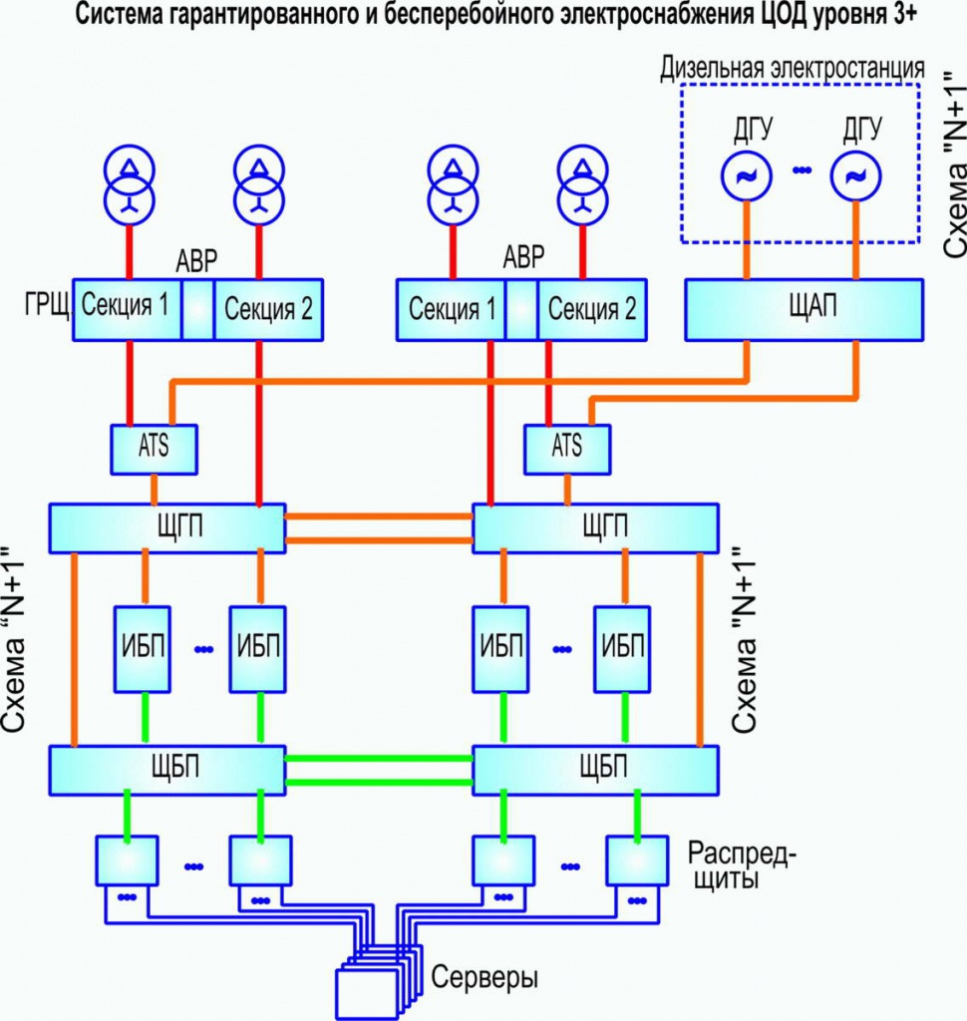

Рисунок 8 - Количество каналов между станциями на дорожном уровне с учетом резервирования

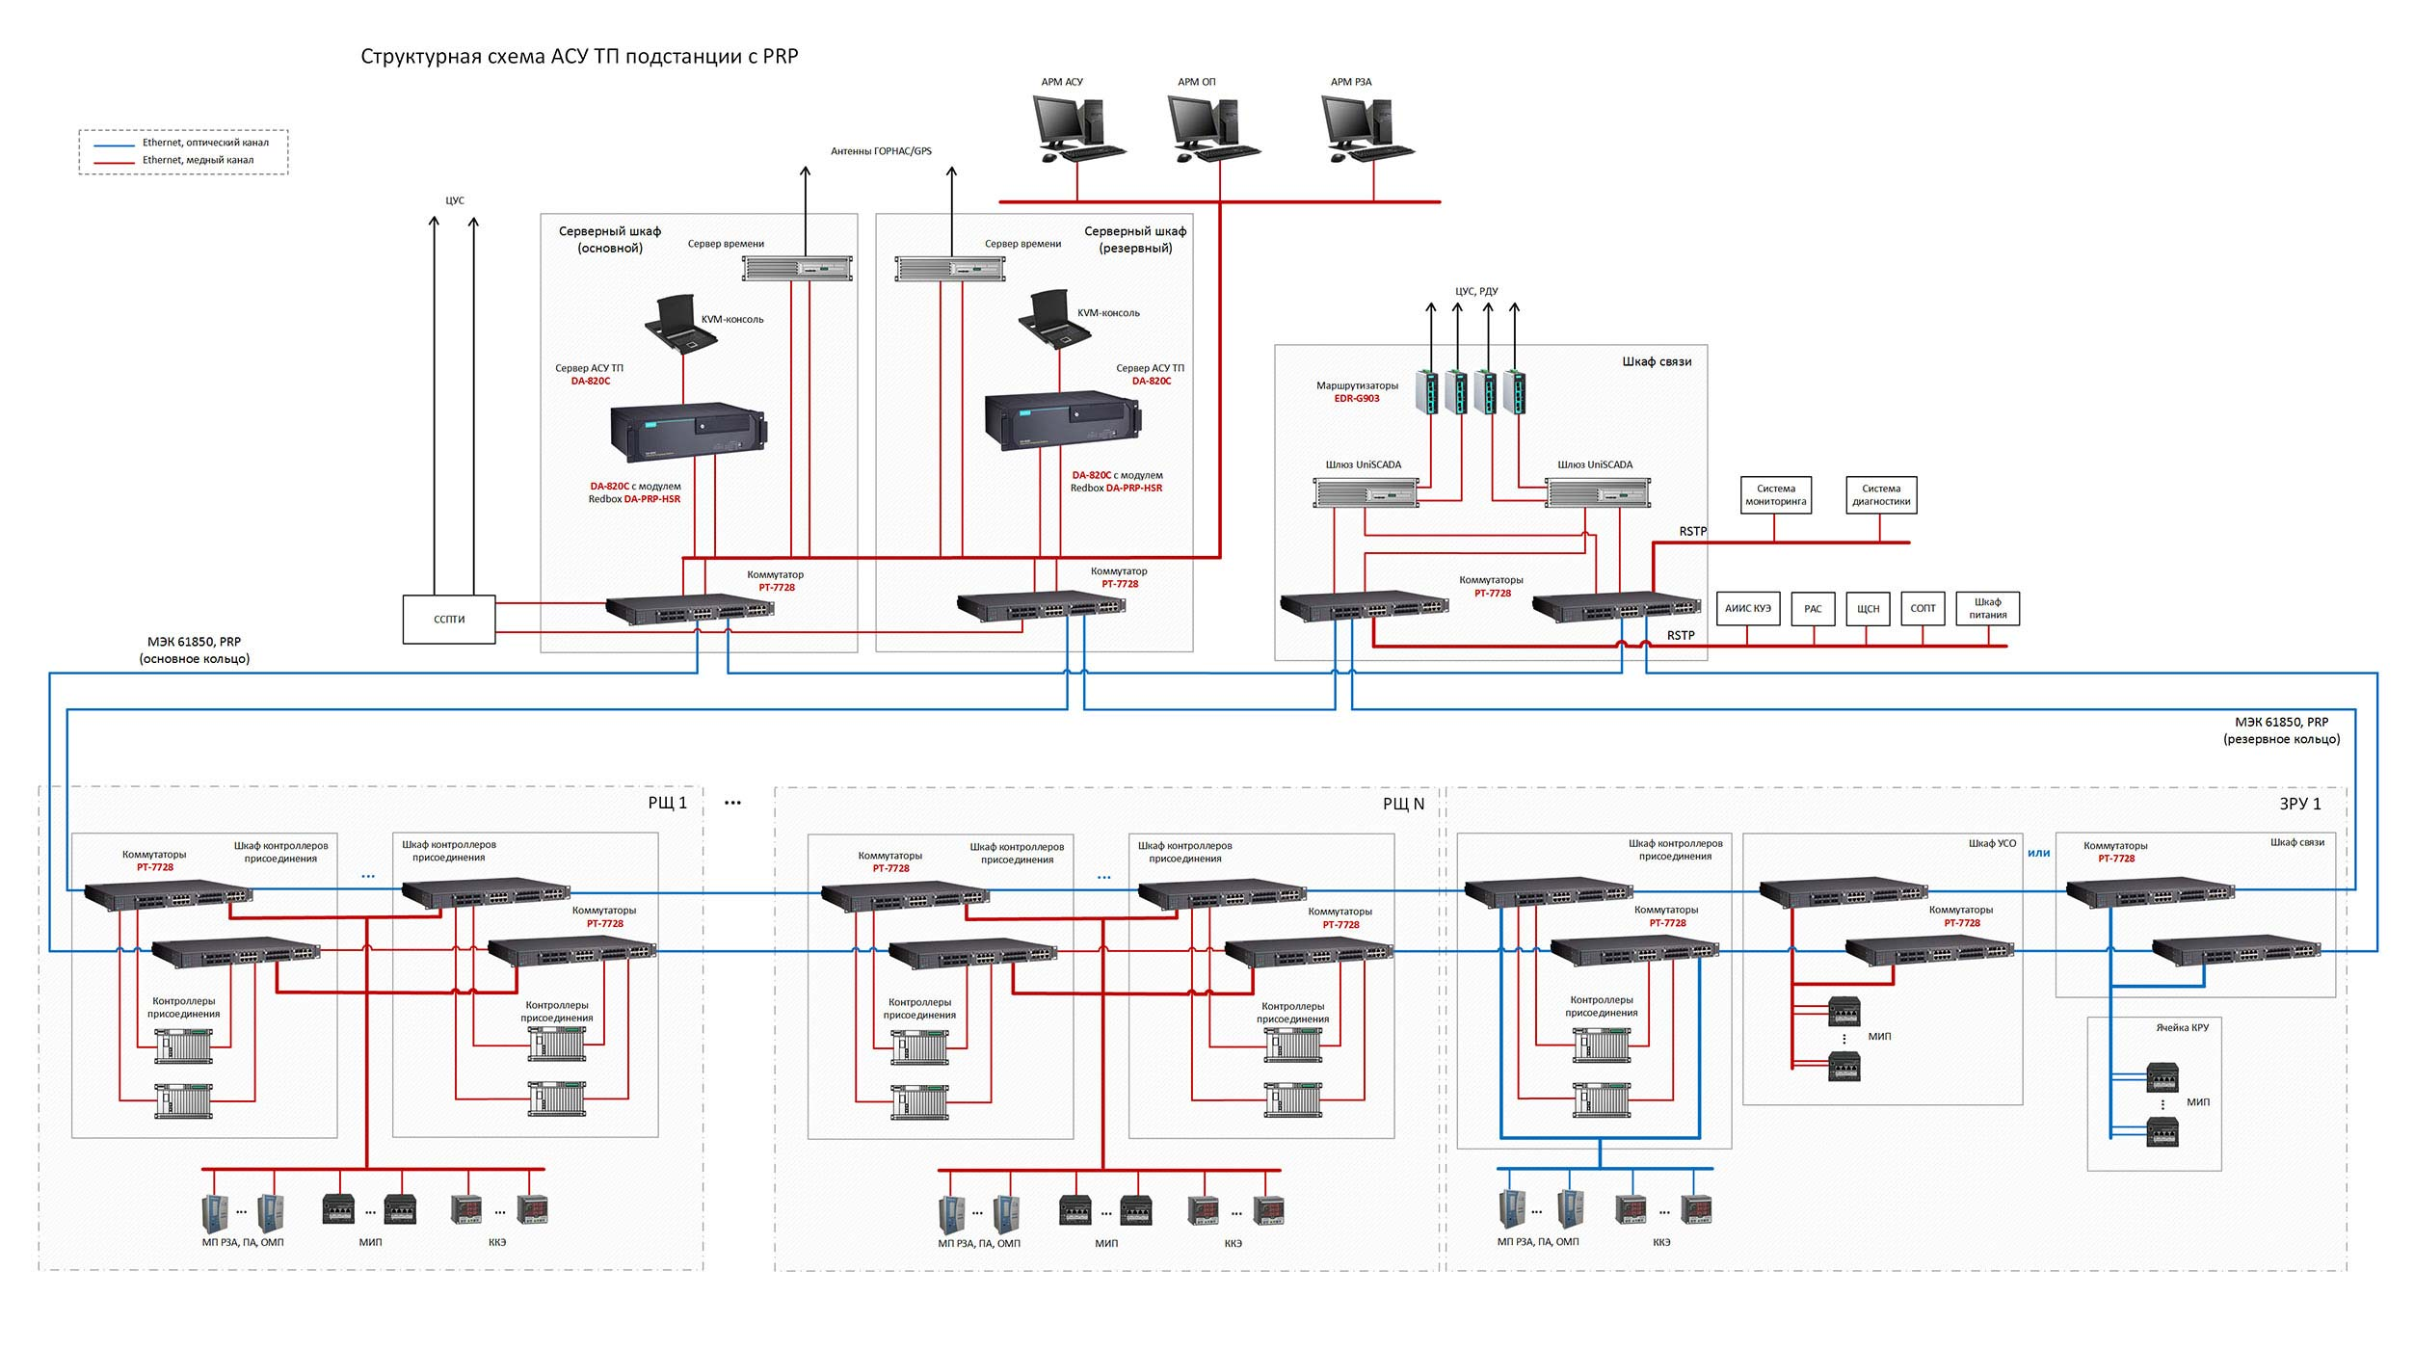

На отделенческом уровне резервирование строится с использованием плоских колец. При этом одним плоским кольцом охватываются все станции, расположенные между отделенческими узлами и входящие в их отделения дороги. Плоское кольцо предполагает использование в качестве резервной пары волокон волокна из того же волоконно-оптического кабеля, в котором расположены основные волокна. Одна пара волокон проходит через все мультиплексоры отделенческой сети станций участка, а вторая проходит транзитом через станции и соединяет только мультиплексоры в отделениях дороги, ограничивающих данный участок.

Общее количество каналов, передачу которых необходимо организовать в плоском кольце, равно сумме количества каналов между каждой из станций и соответствующим ей отделенческим узлом (рисунок 9).

Рисунок 9 - Количество каналов между станциями на отделенческом уровне с учетом резервирования

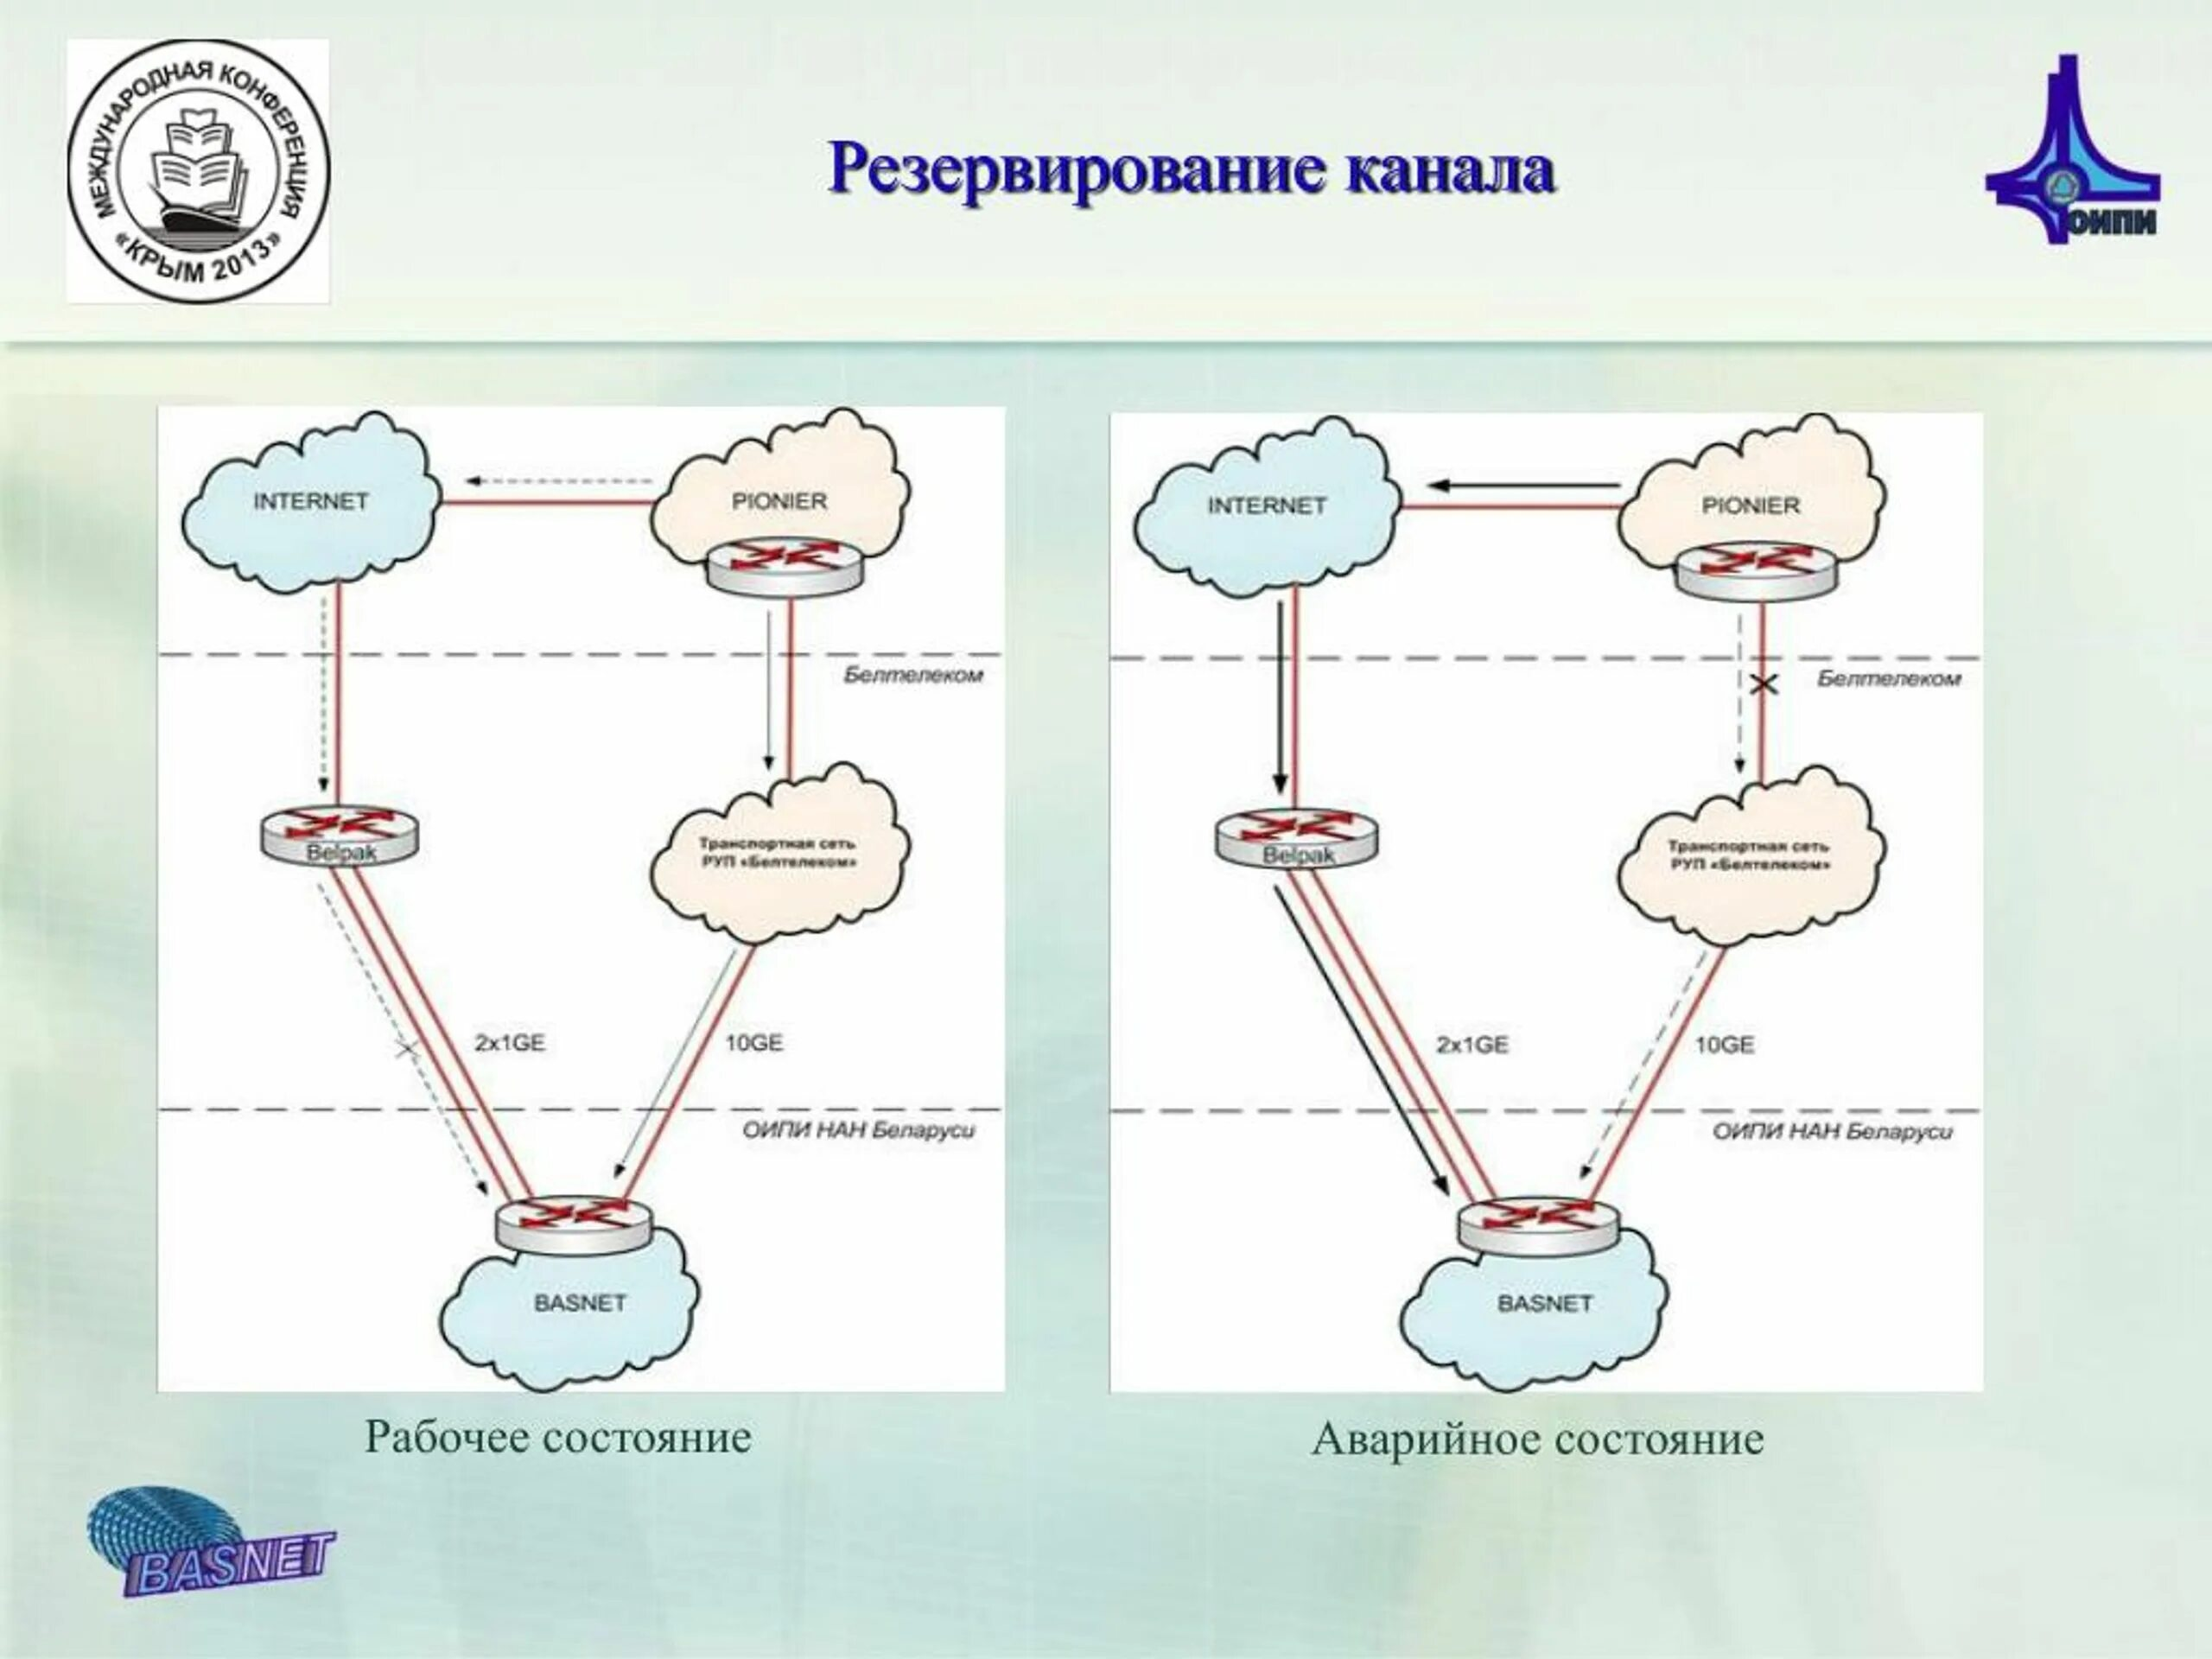

Составим таблицу с необходимым количеством каналов на всех участках железной дороги с учетом резервирования (таблица 2).

Пример расчета числа каналов для участка ОУ1(ДУ) Москва - ОУ4 Смоленск:

5П2+П3 = 5∙(1,5∙290Е0+1,5∙290Е0+290Е1) + (1,5∙880Е0+1,5∙880Е0+880Е1)= 2330·E1+ 6990·E0

Пример расчета числа каналов E1 для участка ОУ1(ДУ) Москва - ОУ4 Смоленск:

6990 E0/30 = 233 E1

E1+2330 E1= 2563 E1

E1/63=41 STM-1

STM-1/64=1 STM64

Таблица 2 - Количество каналов на каждом из участков железной дороги с учетом резервирования на дорожном уровне

|  |  |  |  |  |
| --- | --- | --- | --- | --- |
| Участок | Каналы | Кол-во потоков Е0 | Кол-во потоков Е1 | Кол-во потоков STM1 |
| ОУ Смоленск - ст. Сухиничи ст. Сухиничи - ОУ Брянск ОУ Брянск - ОУ Смоленск | 5П2+П3 | 6990 | 2563 | 41 |
| ОУ Смоленск - ст. Сухиничи ст. Сухиничи - ОУ Калуга ОУ Калуга - ДУ Москва ДУ Москва - ОУ Смоленск | 4П2+3П3 | 11400 | 4180 | 67 |
| ст. Сухиничи - ОУ Калуга ОУ Калуга - ОУ Тула ОУ Тула - ст. Сухиничи | 3П2 | 2610 | 957 | 16 |
| ДУ Москва - ОУ Ряжск ОУ Ряжск - ОУ Тула ОУ Тула - ДУ Москва | 3П2+2П3 | 7890 | 2893 | 46 |
| ОУ Смоленск - ст. Сухиничи | 9П2+4П3 | 18390 | 6743 | 108 |
| ОУ Калуга - ст. Сухиничи | 7П2+3П3 | 14010 | 5137 | 82 |

Таблица 3 - Количество каналов на каждом из участков железной дороги с учетом резервирования на отделенческом уровне

|  |  |  |  |  |
| --- | --- | --- | --- | --- |
| Участок | Каналы | Кол-во потоков Е0 | Кол-во потоков Е1 | Количество потоков STM1 |
| ДУ Москва - ст. Нара ст. Нара - ОУ Калуга ОУ Калуга - ст. Средняя ст. Средняя - ОУ Тула | П1 | 210 | 77 | 2 |
| ОУ Смоленск - ст. Глинка ст. Глинка - ст. Сухиничи ст. Сухиничи - ОУ Калуга ОУ Калуга - ОУ Смоленск ОУ Смоленск - ст. Вязьма ст. Вязьма - ст. Туманово ст. Туманово - ДУ Москва ОУ Смоленск - ДУ Москва ДУ Москва - ст. Воскресенск ст. Воскресенск - ст. Рязань ст. Рязань - ОУ Ряжск ОУ Брянск - ст. Рославль ст. Рославль - ст. Фаянсовая | 2П1 | 420 | 154 | 3 |
| ст. Фаянсовая - ОУ Калуга ОУ Брянск - ОУ Калуга ОУ Брянск - ст. Орёл ст. Орёл - ст. Горбачёво ст. Горбачёво - ОУ Тула ОУ Брянск - ОУ Тула | 2П1 | 420 | 154 | 3 |

## **1.5 Выбор технологии и оборудования передачи данных инфокоммуникационной оптической сети связи**

В данном курсовом проекте сеть построена на оборудовании SDH уровня STM-4 и STM-64.

Синхронная цифровая иерархия (SDH/СЦИ). Основным отличием технологии SDH/СЦИ от PDH/ПЦИ является переход на новый принцип мультиплексирования. Технология SDH/СЦИ является базовой сетевой технологией и представляет собой современную концепцию построения цифровой первичной (транспортной) сети. В настоящее время эта технология достигла своего совершенства как одна из наиболее разработанных и стандартизованных.

Технология SDH/СЦИ основана на полной синхронизации цифровых каналов и сетевых элементов в пределах всей сети, что обеспечивается с помощью соответствующих систем синхронизации и управления транспортной сетью.

Таблица 4 − Общие характеристики ОЦК и сетевых трактов PDH/ПЦИ

|  |  |  |
| --- | --- | --- |
| Уровень PDH/ПЦИ | Номинальная скорость передачи, кбит/с | Пределы отклонения скорости передачи, кбит/с х 10-5 |
| Е0 | 64 | ±5 |
| Е1 | 2048 | ±5 |
| Е2 | 8448 | ±3 |
| ЕЗ | 34368 | ±2 |
| Е4 | 139264 | ±1.5 |

Цифровые каналы PDH/ПЦИ являются входными (полезной нагрузкой) для пользовательских интерфейсов сетей SDH/СЦИ. Применительно к европейскому стандарту интерфейсы передачи уровней E1, ЕЗ, Е4 PDH/ПЦИ (в соответствии с Рекомендацией G.703) являются входными каналами для транспортной сети SDH/СЦИ, в которой они передаются по сетевым трактам в магистралях сети в виде виртуальных контейнеров соответствующего уровня. Цифровая первичная (транспортная) сеть, как правило, строится на основе совокупности аппаратуры PDH/ПЦИ и SDH/СЦИ. Технологии PDH/ПЦИ и SDH/СЦИ взаимодействуют друг с другом через процедуры мультиплексирования и демультиплексирования цифровых потоков Е1, ЕЗ и Е4 PDH/ПЦИ в аппаратуре SDH/СЦИ.

Таблица 5 − Уровни иерархии и скорости передачи SDH/СЦИ

|  |  |  |
| --- | --- | --- |
| Уровень SDH/СЦИ | Номинальная скорость передачи, Мбит/с | Примечание |
| STM-0 (STS-1) | 51.84 | Уровень STS-1 (SONET) |
| STM-1 | 155.52 | ITU-T Рек. G.707 |
| STM-4 | 622.08 | ITU-T Рек. G.707 |
| STM-16 | 2488.32 | ITU-T Рек. G.707 |
| STM-64 | 9953.28 | ITU-T Рек. G.707 |
| STM-256 | 39813.12 | Применяется «де-факто» |

Технология SDH/СЦИ по сравнению с PDH/ПЦИ имеет следующие особенности и преимущества:

− предусматривает синхронную передачу и мультиплексирование, что приводит к необходимости построения систем синхронизации сети;

− предусматривает прямое мультиплексирование и прямое демультиплексирование (ввод-вывод) цифровых потоков PDH/ПЦИ;

− основана на стандартных оптических и электрических интерфейсах, что обеспечивает совместимость аппаратуры различных производителей;

− позволяет объединить системы PDH/ПЦИ европейской и американской иерархии;

− обеспечивает полную совместимость с аппаратурой PDH/ПЦИ, ATM и IP;

− обеспечивает многоуровневое управление и самодиагностику транспортной сети.

Эти преимущества обусловили широкое применение SDH/СЦИ как современной базовой технологии построения цифровых первичных сетей связи.

Технология WDM/DWDM. Технология WDM (WavelengthDivisionMultiplexing) позволяет создавать гибкие разветвленные оптические сети с практически неограниченными возможностями роста полосы пропускания. Ее суть заключается в том, что по одному оптическому волокну одновременно передаются несколько информационных каналов на разных длинах волн, что позволяет максимально эффективно использовать возможности оптического волокна.

Первые системы WDM имели два канала в окнах 1330 и 1550 нм. Затем появились 4-канальные системы, с расстоянием между каналами 8-10 нм в окне 1550 нм. В последствии появилась технология плотного волнового мультиплексирования DWDM (Dense WDM) с 8, 16, 32, 64 каналами.

Принцип передачи сигналов нескольких передатчиков по одному волокну с использованием DWDM отражен на рисунке 12. Сигналы разных длин волн, генерируемые несколькими оптическими передатчиками, объединяются мультиплексором в многоканальный составной оптический сигнал, который далее распространяется по оптическому волокну. При необходимости используются транспондеры, которые переносят сигнал передатчика на нужную длину волны. Объединение оптических сигналов происходит в пассивных устройствах. Потому на выходе мультиплексора устанавливается оптический усилитель, чтобы поднять мощность передатчика до нужного уровня. При больших длинах линий связи могут дополнительно устанавливаться промежуточные усилители.

Рисунок 10 - Типовая транспортная сеть на основе технологии DWDM

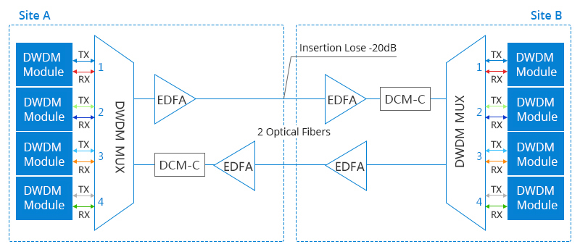

На приемной стороне установлен демультиплексор, который принимает составной сигнал, выделяет из него исходные каналы разных длин волн и направляет их на соответствующие приемники. Возможна также установка мультиплексоров ввода-вывода в промежуточных узлах. В технологии DWDM повышение пропускной способности волоконно-оптической линии связи происходит не путем увеличения скорости передачи в едином составном канале, а путем увеличения числа каналов (длин волн), применяемых в системах передачи.

Для того чтобы оборудование и компоненты систем DWDM были взаимозаменяемы и могли взаимодействовать между собой, необходимо использовать стандартный набор частот, на которых ведется передача сигналов. Стандартные частоты располагаются выше и ниже этой частоты с частотным интервалом в 50 ГГц. Стандартные длины волн расположены в оптических диапазонах «С» и «L» - по 80 в каждом. Помимо этого, каждый диапазон разделен на два поддиапазона - синий и красный с более высокими и более низкими частотами соответственно.

Таким образом, стандартная наибольшая скорость передачи по каналу в этом случае должна быть не более 10 Гбит/с (STM-64). Можно использовать набор частот с шагом в 100 или 200 ГГц, но с увеличением разноса между частотами уменьшается возможное количество каналов. В таблице 5 показана часть сетки частотного плана С-диапазона для частотного интервала 100 ГГц. В данном курсовом проекте будет использоваться длинна волны 1550,12 нм.

Таблица 6 - Используемые длины волн в системе передачи для частотного интервала 100 ГГц

|  |  |  |
| --- | --- | --- |
| № | Частота оптической несущей, ТГц | Длина волны, нм |
| 1 | 193,5 | 1549,32 |
| 2 | 193,4 | 1550,12 |
| 3 | 193,3 | 1550,92 |
| 4 | 193,2 | 1551,72 |
| 5 | 193,1 | 1552,52 |

Более плотная, пока еще не стандартизированная сетка частотного плана, с интервалом в 50 ГГц позволяет эффективнее использовать спектральный диапазон длин волн 1540...1560 нм, в котором работают стандартные оптические усилители EDFA. Однако, во-первых, с уменьшением межканальных интервалов растет влияние эффекта четырехволнового смешения в волокне оптического усилителя, что ограничивает максимальную длину регенерационного участка линии. Во-вторых, при уменьшении межканального интервала по длине волны до значения примерно 0.4 нм начинают проявляться ограничения по мультиплексированию каналов более высокого уровня, например, STM-64 (рисунок 11). Видно, что мультиплексирование каналов уровня STM-64, имеющих частотный интервал 50 ГГц, не допустимо из-за перекрытия спектров соседних каналов. Кроме того, частотный интервал в 50 ГГц накладывает более жесткие требования к перестраиваемым лазерам, мультиплексорам и другим компонентам аппаратуры систем DWDM ведет к увеличению ее стоимости.

Рисунок 11 − Спектральное размещение каналов разного уровня в оптическом волокне

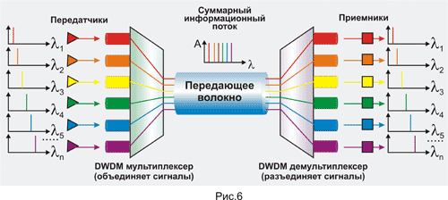

Применение технологии DWDM позволяет операторам связи использовать одну волоконно-оптическую линию связи для организации нескольких «виртуальных волокон». Несомненно, намного удобнее использовать одно волокно вместо нескольких, так как не используются лишние оптические усилители, а также проще проводить мониторинг и обслуживание сети. Также операторам выгодно сдавать в аренду не оптические кабели или волокна, а отдельные длины волн. При существовании разветвленной сети DWDM можно при помощи оптических кросс-коннекторов сконфигурировать ее таким образом, чтобы получить прозрачный оптический канал, соединяющий удаленных абонентов. Тем самым решается вопрос организации волоконно-оптической линии связи, ведь платить за аренду такого канала будет намного выгоднее, чем строить новую линию.

Еще одно преимущество DWDM связано с возможностью передачи по одному волокну на разных длинах волн самых разных видов трафика - кабельное телевидение, телефония, передача данных, «видео по требованию» и т. д. Притом разные виды трафика никак не влияют друг на друга, и теоретически не существует ограничения на их комбинацию.

Технология DWDM может являться непосредственно физической средой для протоколов передачи данных. Достаточно лишь промодулировать оптическую несущую любым сигналом. Потому возможна передача трафика SDH/СЦИ, ATM/АРП, IP, Ethernet непосредственно поверх.

В соответствии с этими технологиями выберем необходимое оборудование.

Мультиплексор SDH/СЦИ Siemens SURPASShiT7070.Основное назначение системы SURPASS hiT 7070 - преобразование пакетов Ethernet с помощью процедуры GFP и последующая их передача поверх технологии SDH с обратным преобразованием и выводом кадров Ethernet на приемной стороне. Притом поверх уровня STM-64 (10 Гбит/с) возможна передача до 2,5 Гбит/с Ethernet трафика.

Системы DWDM и SDH образуют два различных уровня транспортной сети. Они функционируют и управляются независимо друг от друга, то есть сеть DWDM является прозрачной для всех других технологий передачи информации и, соответственно, может предоставлять оптическую среду для различных технологий в одном волокне. На мультиплексоры SDH возлагаются функции контроля качества передачи данных, а также функции защиты трафика. В случае потери сигнала по основному направлению мультиплексор SDH будет принимать сигнал с резервного направления.

На рисунке 12 показан пример организации логических соединений между мультиплексорами SDH/СЦИ Siemens SURPASS hiT 7070. Также на рисунке изображены интерфейсные платы мультиплексоров (резервирование организовано по схеме 1+1 или 1:1 по разнесенным трассам, резервные платы показаны на сером фоне). Разные цвета логических соединений между мультиплексорами соответствуют различным длинам волн, вводимых в волоконно-оптический кабель. При этом резервное и основное направления передачи информации имеют одну длину волны.

В мультиплексоре Siemens SURPASS hiT 7070 возможна функция WDM 40 Гбит/с, которая выполняется при помощи оптического мультиплексирования/демультиплексирования MUX/DEMUX. Оптический мультиплексор/демультиплексор 40 Гбит/с объединяет четыре потока со скоростями 10 Гбит/св единый оптический сигнал со скоростью 40 Гбит/с. При использовании функции WDM 40 Гбит/с устройство MUX/DEMUX входит в состав системы SURPASS hiT 7070.

Рисунок 12 - Логические связи между мультиплексорами SDH/СЦИ

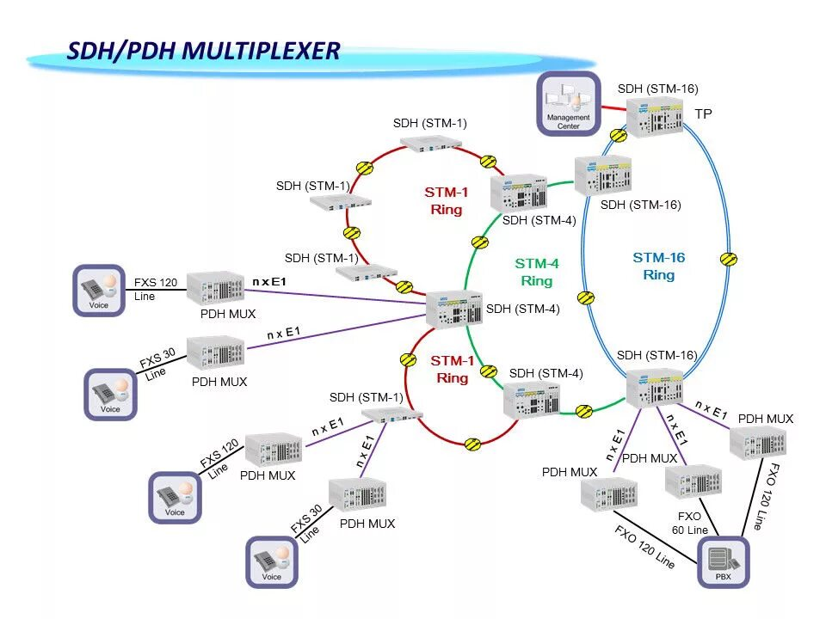

Мультиплексор SDH/СЦИ SMA4/1. Мультиплексор SMA4/1 является новым поколением синхронного мультиплексора стандарта SDH, выполняющим мультиплексирование трибутарных сигналов PDH и SDH в агрегатный сигнал уровня STM-4. Продукт состоит из общей модулейформы аппаратно-программного обеспечения для сетевых приложений STM-1 и STM-4. Мультиплексор SMA4/1 обладает высокой степенью гибкости: он может использоваться как мультиплексор вставки/выделения, как местный кросс-коннектор или как обычный линейный терминал.

Мультиплексор SMA4/1 предлагает гибкое оснащение трибутарных интерфейсов в пределах от 2 Мбит/с PDH до оптических и электрических стыков STM-1 синхронной цифровой иерархии. Оборудование может вмещать ряд трибутарных съемных модулей, обеспечивающих 100-процентную вставку/выделение через неблокирующую матрицу коммутации с эффективной ёмкостью в 16 эквивалентов STM-1 (или 1008 TU-12). Возможны выделение и вставка на всех уровнях VC, в частности VC-4, VC-3 и VC-12.

Одной из основных характеристик SMA4/1 является общая платформа аппаратно-программного обеспечения, позволяющая без ограничений выполнять вставку/выделение сигналов, передаваемые со скоростью 2 Мбит/с (VC-12), непосредственно из линейных сигналов STM-1 или STM-4. В SMA4/1 имеется возможность выделения до 252 портов (по 2 Мбит/с) (42 порта на модуль) с возможностью резервирования трибутарных модулей 1:N.

Основные характеристики мультиплексора:

− трибутарные электрические интерфейсы  со скоростью передачи 2, 34, 45 и 140 Мбит/с, оптические и электрические интерфейсы STM-1, Ethernet 10/100 base T, Ethernet 100, а также оптические интерфейсы STM-4;

− емкость матрицы кросс-коммутации 16 х STM-1 эквивалентов на уровне AU-4, TU-3, -2, -12;

− функция полной вставки/выделения до 8 x STM-1 портов SDH и до 252 x 2 Мбит/с портов PDH;

− возможность создания неблокируемых соединений линия-линия, линия-триб и триб-триб;

− кольцевоемежсоединение для колец на стороне линии и триба;

− встроенные оптические усилители для оптических интерфейсов STM-4;

− система защиты трафика, включая: 1+1 защиту секции мультиплексора для линейных и оптических трибутарных интерфейсов; 2-волоконное защитное переключение MS-SPRing (BSHR-2) для линейных и трибутарных сигналов STM-4 в конфигурациях самовосстанавливающегося кольца; SNC/P (защита тракта передачи), включая "Drop&continue";

− защита оборудования: 1:1 защита модулей для всех оптических интерфейсов вместе с защитой секции мультиплексора (переключение модулей); 1+1 защита модулей для трибутарных интерфейсов 34 /45 Мбит/с; 1:n (n≤ 3) защита модулей для трибутарных электрических интерфейсов 140 Мбит/с/ STM-1; 1:n (n≤ 6) защита модулей для трибутарных интерфейсов 2 Мбит/с; опциональное резервирование модулей коммутации и синхронизации; распределенные встроенные вторичные источники питания;

− автоматическое выключение лазера в соответствии с рекомендациями МСЭ G.958;

− возможность загрузки ПОво все соответствующие модули системы;

− поддержка служебной связи (EOW) и служебных каналов передачи данных (V.11, G.703);

− управление непрерывным сцеплением сигналов VC-4-4c (с помощью преобразователя);

− межсетевой обмен синхронных оптических сетей с сигналами STS-3-3c, STS-12-3c, STS-12-12c, STS - 48-3c, STS-48-12c и STS-48-48c;

− измерение параметров (PM) на ближнем и дальнем конце на всех сигнальных уровнях.

Оборудование SMA4/1 представляет собой мультиплексор ввода/вывода STM-4, который также может использоваться в сетевых приложениях STM-1, с возможностью осуществлять коммутацию сигналов на уровнях VC-4, VC-3 и VC-12. Матрица коммутации состоит из двух модулей - SN-64 и IPU-16. Для повышения живучести системы применяется дублирование этих модулей. Модуль SN-64, кроме этого, выполняет роль модуля синхронизации и обеспечивает распределение синхросигнала внутри сетевого элемента.

Модуль контроллера SCU-R2E позволяет осуществлять контроль и мониторинг сетевого элемента SMA4/1. Все данные TMN системы обрабатываются модулем контроллера.

Линейные оптические модули OIS-4D поддерживают оптико-электрические преобразования линейного сигнала.

Трибутарные оптические модули уровня STM-1 имеют четыре оптических порта. SMA4/1 поддерживает несколько Ethernet интерфейсов - 4-х портовый модуль base T (2 порта упаковываются в VC-12, два порта в VC-3) и однопортовый модуль Ehternet 100 (порт упаковывается в VC-4).

## **1.6 Выбор типа кабеля инфокоммуникационной оптической сети связи**

Подвесные волоконно-оптические кабели типа ОКЛ8, ОКТ (ADSS), ОКТ8, ОКЛ (ADSS) предназначены для подвески и эксплуатации на опорах воздушных линий связи, городского электротранспорта и воздушных линиях электропередачи в условиях воздействия нагрузок от ветра, гололёда, температуры и их комбинаций. При электрическом потенциале в точке подвеса более 12 кВ применяется трекингостойкий полиэтилен для оболочек.

Структура кабеля ОКЛ (рисунок 13, а):

-центральный силовой элемент (стеклопластиковый стержень);

-оптические волокна;

-оптический модуль;

-кордель;

-тиксотропный гидрофобный заполнитель;

-скрепляющая обмотка из нитей и лент;

-промежуточная оболочка из полиэтилена;

-упрочняющий слой (арамидные нити);

-наружная оболочка из полиэтилена.

Структура кабеля ОКТ (рисунок 13, б):

-оптические волокна, сгруппированные в пучки;

-тиксотропный гидрофобный заполнитель;

-центрально-расположенная трубка;

-силовой элемент (повив арамидных нитей);

-оболочка из полиэтилена;

-шнур режущий.

Рисунок 13 - Волоконно-оптические кабели для подвески на опорах

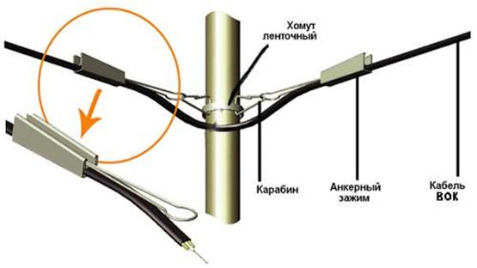

Структура кабеля ОКЛ8 (рисунок 13, в):

-несущий элемент (стальной канат);

-центральный силовой элемент (стеклопластиковый стержень);

-оптические волокна;

-оптический модуль;

-кордель (по заказу медные изолированные жилы дистанционного питания);

-тиксотропный гидрофобный заполнитель;

-скрепляющая обмотка из нитей и лент;

-периферийный силовой элемент (арамидные нити);

-оболочка из полиэтилена.

Структура кабеля ОКТ8 (рисунок 13, г):

-несущий элемент (стальной канат);

-оптические волокна;

-тиксотропный гидрофобный заполнитель;

-центрально-расположенная трубка;

-водоблокирующая лента;

-металлопластмассовая оболочка с применением алюминиевой ламинированной ленты.

Подвесные волоконно-оптические кабели типа ДПМ и ДПТ предназначены для подвески на опорах линий связи, контактной сети железных дорог, ЛЭП. При особо высоких требованиях по устойчивости к внешним электромагнитным воздействиям или наличии специальных требований по стойкости к медленной электрокоррозии кабель изготавливается с внешней оболочкой из дугостойкого материала и может содержать от 2 до 144 оптических волокон.

Структура кабеля ДПМ (рисунок 13, д):

-центральный силовой элемент (стеклопластиковый стержень);

-ПБТ-модуль со свободно уложенными оптическими волокнами и гидрофобным гелем;

-кордель;

-межмодульный гидрофобный заполнитель;

-промежуточная полиэтиленовая оболочка;

-армирование стеклопластиковыми стержнями;

-наружная черная полиэтиленовая оболочка с маркировкой.

Структура кабеля ДПТ (рисунок 13, е):

-центральный силовой элемент (стеклопластиковый стержень);

-ПБT-модуль со свободно уложенными оптическими волокнами и гидрофобным гелем;

-кордель;

-межмодульный гидрофобный заполнитель;

-промежуточная полиэтиленовая оболочка (для кабелей в исполнении с усиленной баллистической защитой оболочка из полиамидных материалов);

-повив из арамидных нитей с подклеивающим компаундом;

-наружная черная полиэтиленовая оболочка с маркировкой.

Для сетей связи железных дорог ЗАО «ТрансВок» (Россия) выпускает диэлектрический кабели ОКМС для покладки на опорах контактной сети электрифицированных железных дорог и высоковольтных линиях автоблокировки.

|  |  |  |  |  |  |  |  |  |  |  |  |  |  |  |
| --- | --- | --- | --- | --- | --- | --- | --- | --- | --- | --- | --- | --- | --- | --- |
| Характеристики | Одномодовое волокно | | | | | | | | | Многомодовое волокно | | | | |
|  | стандартное SM | | со смещённой дисперсией DSF | | | с минимизацией затухания CSF | | с ненулевой смещённой дисперсией NZDSF | | 50 / 125 | | 62,5/ 125 | | |
|  | ITU-T G. 652 | | ITU-T G. 653 | | | ITU-T G. 654 | | ITU-T G. 655 | | ITU-T G. 651 | | IEC 60793-2 | | |
| Оптические | | | | | | | | | | | | | | |
| Затухание, дБ/км, при длине волны, нм: 850 1300 1310 1550 | - - ≤ 0,36 ≤ 0,22 | | - - - ≤ 0,35 | | | - - - ≤ 0,22 | | - - - ≤ 0,35 | | ≤ 3,0 ≤ 1,0 - - | | ≤ 3,0 ≤ 1,0 - - | | |
| Диаметр модового поля, мкм | 9,3 ± 0,5 (на 1310 нм) | | 7,8 ± 0,8 (на 1550 нм) | | | 10,0 ± 0,5 (на 1550 нм) | | 9,5 ± 0,5 (на 1550 нм) | | -- | | - | | |
| Полоса пропускания, МГц·км: λ = 850 нм λ = 1300 нм | - - | | - - | | | - - | | - - | | ≥ 250 ≥ 500 | | ≥200 ≥ 400 | | |
| Удельная хроматическая дисперсия, пс/(нм·км): 1285-1330 нм 1550 нм 1530-1565 нм 1525-1575 нм | ≤ 3,5 ≤ 18 - - | | | - - - ≤ 3,5 | | - ≤ 20 - - | | - - 1,0-6,0 - | | | - - - - | | - - - - | |
| Диапазон длин волн при нулевом значении дисперсии, нм | 1300 - 1325 | | | 1525 - 1575 | | 1260 - 1300 | | - | | | - | | - | |
| Максимальный наклон дисперсионной кривой в точке её нулевого значения, пс/(нм2·км) | ≤ 0,092 | | | ≤ 0,085 | | ≤ 0,095 | | - | | | - | | - | |
| Поляризацион-ная модовая дисперсия (ПМД) 1550 нм, пс·км1/2 | ≤ 0,2 | | | ≤ 0,5 | | ≤ 0,5 | | ≤ 0,2 | | | - | | - | |
| Числовая апертура (NA) | - | | | - | | - | | - | | | 0,21 ± 0,02 | | 0,275 ± 0,015 | |
| Геометрические | | | | | | | | | | | | | | |
| Некруглость сердцевины, % | - | - | | | - | | - | | ≤ 6 | | | ≤ 6 | |
| Диаметр сердцевины, мкм | - | - | | | - | | - | | 50 ± 3 | | | 62,5 ± 3 | |
| Диаметр оболочки, мкм | 125 ± 1 | 125 ± 1 | | | 125 ± 1 | | 125 ± 1 | | 125 ± 3 | | | 125 ± 2 | |
| Некруглость оболочки, % | ≤ 1,0 % | ≤ 2,0 % | | | ≤ 2,0 % | | ≤ 1,0 % | | ≤ 1,0 % | | | ≤ 2,0 % | |
| Диаметр покрытия, мкм | 245±10 | | | | | | | | | | | | |
| Неконцент-ричность, мкм: - сердцеви-на/оболочка - модовое поле/оболочка | - ≤ 0,5 | - ≤ 1,0 | | | - ≤ 0,8 | | - ≤ 0,6 | | | ≤ 1,5 - | | ≤ 1,5 - | |
| Воздействие окружающей среды | | | | | | | | | | | | | | |
| Зависимость затухания в диапазоне температуры (-60…+85) oC, дБ/км, при длине волны, нм: 850 1300 1310 1550 | - - ≤ 0,05 ≤ 0,05 | - - ≤ 0,05 ≤ 0,05 | | | - - - ≤ 0,05 | | - - - ≤ 0,05 | | | ≤ 0,2 ≤ 0,2 - - | | ≤ 0,2 ≤ 0,2 - - | |
| Механические | | | | | | | | | | | | | | |
| Испытание прочности | ≥ 1,0 % (0,7ГПа) | | | | | | | | | | | | | |
| Радиус собственного изгиба, м | ≥ 4,0 | | | | | | | | | | - | | | |

Характеристики описанных волокон приведены в таблице 8. Из нее видно, что при использовании технологии СЦИ/SDH целесообразно применять стандартные одномодовые волокна (передача оптического сигнала на длине волны 1310 или 1550 нм) или одномодовые волокна со смещенной дисперсией (передача оптического сигнала в диапазоне длин волн 1525-1575 нм). Например, мультиплексоры Siemens SURPASS hit 7070 и SL64 при организации дальней связи, согласно техническим характеристикам, могут использовать указанные выше типы оптических волокон, но с передачей оптического сигнала только с длинами волн третьего окна прозрачности. Мультиплексоры Siemens SMA 16/4 и SMA 4/1 могут передавать оптические сигналы как на длине волны 1310 нм, так и на длине волны 1550 нм.

Таблица 7 - Используемые длины волн в системе передачи

|  |  |  |
| --- | --- | --- |
| № | Длинна волны, нм | Частота оптической несущей, ТГц |
| 1 | 1550,12 | 193,4 |

В курсовом проекте для расчетов примем строительную длину кабеля типа ОКЛ равной 5 км.

Таблица 8- Характеристики оптических волокон

# **Расчет параметров инфокоммуникационной оптической сети связи железной дороги**

## **2.1 Расчет длины усилительного участка инфокоммуникационной оптической сети связи**

Для борьбы с затуханием оптического сигнала по мере его прохождения по линии связи чаще всего используют оптические усилители на волокне легированном эрбием. Данный вид усилителей имеет ряд преимуществ, которые обусловили их широкое распространение в последнее время. Во-первых, для работы данного класса усилителей не требуется подстройка под частоту передаваемого сигнала. Во-вторых, усиление ведется в довольно широкой полосе частот. Эти преимущества позволяют легко наращивать емкость сети, не изменяя оборудования линий связи. В-третьих, для усиления сигнала не требуется его преобразование в электрическую форму. Также оптические усилители работают с сигналами любой формы и назначения. Эти преимущества делают их просто незаменимыми для работы совместно с системами WDM. Но наряду со своими преимуществами оптические усилители имеют ряд особенностей, которые необходимо обязательно учитывать при проектировании волоконно-оптических линий связи.

Помимо затухания, вносимого оптическим волокном, его также вносят разъемные и неразъемные соединения волокна. Поэтому необходимо учесть потери мощности сигнала при его вводе в волокно и обеспечить определенный технологический запас мощности.

Суммарные потери участка линейного тракта можно определить по формуле

(1)

где nр - количество разъемных соединений в линейном тракте;

αр - затухание в разъемных соединениях, 0,4 дБ;н - количество неразъемных соединений, которое связано с протяженностью участка усиления и строительной длиной оптического волокна,

(2)

Lу-длина участка усиления, км;

αн-затухание в неразъемном (сварном) соединении, 0,05 дБ;

Азап-энергетический запас на старение элементов оптического тракта: источника излучения, волоконно-оптического кабеля, оптоэлектронного преобразователя, уход параметров электрических схем, 3 дБ;

αкм-километрическое затухание оптического кабеля, 0,22 дБ/км;

αвв-потери при вводе оптической энергии в волокно, когда источник оптического излучения непосредственно подсоединяется к станционному кабелю, 2 дБ.

Протяженность участка усиления LУ находится из следующего выражения

(3)

гдерпер-уровень сигнала на передающей стороне, 7 дБ;

рпр-требуемый уровень сигнала на приемной стороне, -13 дБ.

Окончательная формула для расчета участка усиления имеет следующий вид

 км(4)

Рассчитанная таким образом длина усилительного участка справедлива для обоих направлений передачи информации, если используется одинаковой оборудование с одинаковыми уровнями сигнала.

## **2.2 Расчет длины регенерационного участка инфокоммуникационной оптической сети связи**

Используемые оптические усилители имеют ряд отличительных особенностей. Одна из них состоит в том, что в отсутствии входного сигнала усилитель является источником спонтанного излучения фотонов. Спектр излучения зависит от формы энергетической зоны атомов эрбия и от статистического распределения заселенностей уровней зоны. Спонтанно образованные фотоны, распространяясь по волокну в активной зоне усилителя EDFA, тиражируются, в результате чего создаются вторичные фотоны на той же длине волны, с той же фазой, поляризацией и направлением распространения. Результирующий спектр спонтанных фотонов называется усиленным спонтанным излучением (ASE - amplified spontaneous emission). Его мощность нормируется в расчете на 1 Гц и имеет размерность Вт/Гц. Если на вход усилителя подается сигнал от лазера, то определенная доля энергетических переходов, ранее работавшая на усиленное спонтанное излучение, начинает происходить под действием сигнала от лазера, усиливая входной сигнал. Таким образом, происходит не только усиление полезного входного сигнала, но и ослабление ASE. Но, несмотря на это, необходимо все же учитывать шумы, вносимые оптическими усилителями. Накопленный шум влияет на качество передаваемого сигнала, и в случае уменьшения ОСШ ниже требуемого уровня необходима регенерация сигнала. Потому необходимо рассчитать максимально возможное количество усилителей оптического сигнала, расположенное между регенераторами.

Мощность усиленного одним оптическим усилителем спонтанного излучения можно найти по формуле

(5)

где h - постоянная планка, h = 6,6252 · 10-34 Вт·с2;

ν - частота в соответствии с используемой длиной волны, Гц;sp - коэффициент спонтанной эмиссии, nsp = 2, поскольку распространяются две моды поляризации;

η - квантовая эффективность, η = 1;

G - коэффициент усиления усилителя, раз (в абсолютных единицах измерения).Принимаем G = 100 +7 - (-13) = 20 дБ по напряжению).

Расчет производим для одной используемой длины волны

Вт·с.

Мощность шума Pш_ASE усилителя для полосы частот, в которой осуществляется передача сигнала (Δf)

(6)

В курсовом проекте принят диапазон частот ∆f = 100 ГГц.

Расчет мощности шума Pш_ASE усилителя производим для одной длины волны.

Вт.

При передаче сигнала по волоконно-оптической линии с усилителями EDFA происходит накопление шумов. Данное явление обусловлено двумя факторами: усилением входного шума и добавлением к нему усиленного спонтанного излучения. Входным шумом для первого оптического усилителя является мощность шума нулевых флуктуаций, которой можно пренебречь.

Для нахождения отношения сигнал-шум на выходе k-го усилителя используем формулу

(7)

где pвых-уровень сигнала на выходе оптического усилителя, дБм;

pш_ASE - уровень шума вносимого оптическим усилителем, дБм;

k - номер усилителя.

Перевод абсолютного значения мощности (Вт) в уровень мощности (дБм) осуществляется по формуле

(8)

где P - абсолютное значение мощности, Вт;

p - значение уровня мощности, дБм;

∙10-3 - значение «нулевого» уровня мощности.

Произведем перевод абсолютного значения мощности в уровень мощности

дБм.

Уровень сигнала на выходе усилителя составляет рвых = +7 дБм.

Расчет отношения сигнал-шум (ОСШ) производим по формуле 7.

Получим

дБ,

дБ,

дБ,

дБ,

дБ,

дБ,

дБ.

Рассчитанные значения можно представить в виде графика (рисунок 14).

Рисунок 14 - ,  и  линии связи с несколькими оптическими

Помимо этого, на графике показаны уровни сигнала и шума после прохождения нескольких оптических усилителей, а также требуемое ОСШ в 25 дБ. Эти результаты справедливы для двух направлений передачи информации. Видно, что с увеличением количества оптических усилителей возрастает уровень накопленного шума в линии. Это ведет к уменьшению отношения сигнал-шум. На примере требуемое ОСШ сохраняется на выходе линии с использованием 6 оптических усилителей. Далее необходима регенерация сигнала, поскольку уровень накопленного шума достаточно высок. Его большее увеличение приведет к снижению качества передаваемой информации.

Усилителями

Регенератор состоит из оптического демультиплексора, оптического мультиплексора и нескольких регенераторов для каждого канала. В качестве мультиплексора и демультиплексора регенератора используются такие же модули, что и в оконечном оборудовании.

Регенерационный участок линии связи состоит из последовательно установленных оптического мультиплексора, оптических усилителей и оптического демультиплексора. Для представленного на рисунке 14 длина регенерационного участка определяется по следующей формуле

км(9)

Т.к. рассчитанные расстояния между отделениями дороги не превышают полученного значения , то использовать регенераторы нет необходимости.

## **2.3 Расчет дисперсии оптического волокна на участках инфокоммуникационной оптической сети связи**

Дисперсия - это явление уширения импульсов при передаче по оптическому волокну. Она имеет размерность времени и определяется как квадратичная разность длительностей импульсов на выходе и входе кабеля длины L

(10)

Обычно дисперсия нормируется в расчете на 1 км и измеряется в пс/(нм·км). В одномодовом волокне на распространение сигнала оказывают влияние как хроматическая, так и поляризационно-модовая дисперсия. Хроматическая дисперсия, в свою очередь, имеет две составляющие: материальную и волноводную. Материальная дисперсия обусловлена зависимостью показателя преломления волокна от длины волны. Волноводная дисперсия обусловлена зависимостью коэффициента распространения моды от длины волны.

Удельная хроматическая дисперсия вычисляется по формуле

(11)

где S0 - наклон дисперсионной кривой одномодового волокна на длине волны нулевой дисперсии, пс/(нм2км);

● - рабочая длина волны, нм;

0 - длина волны нулевой дисперсии, нм.

Примем следующие значения, полученные аналитическим путем согласно положениям стандартов ITU-T G.652-655, для длины волны нулевой дисперсии (0) и наклона дисперсионной кривой на длине волны нулевой дисперсии (S0):

− для стандартного одномодового волокна (SM) - S0 =0,078пс/(нм2км); λ0=1325нм.

 пс/(кмнм).

Хроматическая дисперсия волокна рассчитывается по формуле

(12)

где σн - рассчитанная выше удельная хроматическая дисперсия;

L - длина волоконно-оптической линии.

Допустимые значения хроматической дисперсии для различных мультиплексоров представлены в таблице 9.

Таблица 9 - Допустимые значения хроматической дисперсии для различных мультиплексоров

|  |  |  |
| --- | --- | --- |
| Тип мультиплексора | Допустимое хроматическая дисперсия, пс/нм | |
|  | на длине волны 1310 нм | на длине волны 1550 нм |
| Siemens SMA 4/1 | ≤130 | ≤2500 |
| Siemens SMA 16/4 | ≤300 | ≤1800 |
| Siemens SL 64: |  |  |
| - ОВ типа SM | - | ≤1600 |
| - ОВ типа DSF | - | ≤260 |
| - ОВ типа NZDSF | - | ≤480 |
| Siemens SURPASS hit 7070: |  |  |
| - ОВ типа SM | - | ≤1600 |
| - ОВ типа DSF | - | Любое значение дисперсии необходимо компенсировать |
| Siemens SURPASS hit 7550 | - |  |

Необходимо свести хроматическую дисперсию к минимуму и этим обеспечить необходимый технологический запас на старение волокна.

Наиболее распространены два способа борьбы с дисперсией. Первый из них - это регенерация оптического сигнала, осуществляемая путем преобразования сигнала в электрическую форму, его регенерации и обратного преобразования в оптическую форму. Для группового DWDM сигнала необходимо демультиплексировать сигнал на отдельные каналы и установить на каждый канал отдельный регенератор. После регенерации необходимо снова провести мультиплексирование всех передаваемых длин волн. Очевидно, что использование подобных регенераторов выгодно только в точке приема передаваемого сигнала. Использование таких регенераторов для компенсации дисперсии экономически не выгодно.

Второй способ борьбы с дисперсией не предусматривает преобразования в электрическую форму. Для компенсации дисперсии используются волокна, имеющие отрицательное значение хроматической дисперсии. Модуль удельной дисперсии такого волокна намного больше, чем у стандартного одномодового. Потому для компенсации дисперсии требуется намного меньший отрезок волокна, чем длина участка линии связи. Компенсация дисперсии производится путем вставки в кабель модуля с волокном компенсации дисперсии. Модули компенсации дисперсии (DCM) поставляются вместе с оборудованием. Использование такого метода не требует демультиплексирования составного оптического сигнала. Также следует отметить, что данный метод борьбы с дисперсией не накладывает никаких ограничений на скорость и форму передаваемого сигнала.

Для компенсации хроматической дисперсии используют волокно со следующими параметрами: S0 = 0,75 пс/(нм2∙км); 0 = 1750 нм.

Найдём длину волокна, необходимую для компенсации хроматической дисперсии всей линии связи

(13)

Оптимальным будет установка нескольких модулей компенсации, которые включаются между каскадами оптических усилителей платы оптического интерфейса. Так, минимизируется влияние затухания волокна компенсации дисперсии на передаваемый сигнал. Два модуля DCM можно установить на оконечных пунктах волоконно-оптической линии, а остальные - совместно с оптическими усилителями. Хроматическая дисперсия одного такого модуля составляет

(14)

## **2.4 Расстановка усилительных и регенерационных пунктов на участках инфокоммуникационной оптической сети связи**

Для расстановки усилителей необходимо найти общее количество усилительных участков

(15)

Для двух направлений передачи сигнала целесообразно устанавливать усилители в одном и том же месте и на одинаковом расстоянии, обеспечивая тем самым одинаковые параметры передаваемых сигналов.

Результаты расчетов количества усилительных и регенерационных участков, а также значений хроматической дисперсии и длины компенсационного волокна для всех участков целесообразно свести в общую таблицу, характеризующую первичную сеть железной дороги в целом. В таблице10 представлены характеристики участков при следующих условиях:

– длина усилительного участка - 62 км;

– длина регенерационного участка - 434 км;

– на дорожном уровне сети используются мультиплексоры Siemens SURPASS hit 7070 с передачей сигналов по стандартным одномодовым волокнам;

– на отделенческом уровне сети используются мультиплексоры Siemens SMA 4/1 с передачей сигналов по стандартным одномодовым волокнам на длине волны 1550,12 нм.

Зависимость затухания оптического сигнала и его дисперсии от расстояния и мест расположения аппаратуры, согласно структурной схемы участков волоконно-оптической линии связи, изображены на рисунках 15 - 24. На схемах показаны участки дорожной сети между отделенческими узлами с расстановкой усилителей.

Таблица 10 - Характеристика участков первичной сети железной дороги

|  |  |  |  |  |  |  |  |  |  |
| --- | --- | --- | --- | --- | --- | --- | --- | --- | --- |
| Участок первичной сети железной дороги | Характеристика участка | | | | | | | | |
|  | Расстояние, км | Количество усилителей | Кол-во регенераторов | Дисперсия, пс/нм | Допустимая хроматическая дисперсия, пс/нм | Длина компенсационного волокна, км | | Кол-во участков компенсации | Длина компенсационного волокна одного участка, км |
| Дорожная сеть | | | | | | | | | |
| ДУ Москва - ОУ Смоленск | 418 | 6 | 0 | 5891 | ≤1600 | | 32,46 | 7 | 4,64 |
| ДУ Москва - ОУ Ряжск | 316 | 5 | 0 | 4453 |  | | 24,54 | 6 | 4,09 |
| ДУ Москва - ОУ Калуга | 188 | 3 | 0 | 2650 |  | | 14,6 | 4 | 3,65 |
| ДУ Москва - ОУ Тула | 194 | 3 | 0 | 2734 |  | | 15,07 | 4 | 3,77 |
| ОУ Смоленск - ОУ Брянск | 255 | 4 | 0 | 3594 |  | | 19,8 | 5 | 3,96 |
| ОУ Калуга - ст. Сухиничи | 100 | 1 | 0 | 1410 |  | | - | - | - |
| ст. Сухиничи - ОУ Брянск | 130 | 2 | 0 | 1832 |  | | 10,09 | 3 | 3,36 |
| ст. Сухиничи - ОУ Тула | 179 | 2 | 0 | 2523 |  | | 13,9 | 3 | 4,63 |
| ОУ Калуга - ОУ Тула | 130 | 2 | 0 | 1832 |  | | 10,09 | 3 | 3,36 |
| ОУ Тула - ОУ Ряжск | 210 | 3 | 0 | 2960 |  | | 16,31 | 4 | 5,44 |
| ст. Сухиничи - ОУ Смоленск | 240 | 3 | 0 | 3382 |  | | 18,64 | 4 | 6,21 |
| Отделенческая сеть | | | | | | | | | |
| ДУ Москва - ст. Нара | 70 | 1 | 0 |  |  |  | |  |  | |
| ДУ Москва - ст.Туманово | 200 | 3 | 0 |  |  |  | |  |  | |
| ДУ Москва - ст. Воскресенск | 90 | 1 | 0 |  |  |  | |  |  | |
| ОУ Ряжск - ст. Рязань | 118 | 1 | 0 |  |  |  | |  |  | |
| ОУ Смоленск - ст. Вязьма | 174 | 2 | 0 |  |  |  | |  |  | |
| ОУ Смоленск - ст. Глинка | 112 | 1 | 0 |  |  |  | |  |  | |
| ОУ Брянск - ст. Рославль | 133 | 2 | 0 |  |  |  | |  |  | |
| ОУ Брянск - ст. Орёл | 134 | 2 | 0 |  |  |  | |  |  | |
| ОУ Тула - ст. Средняя | 71 | 1 | 0 |  |  |  | |  |  | |
| ОУ Тула - ст. Горбачёво | 82 | 1 | 0 |  |  |  | |  |  | |
| ОУ Калуга - ст. Фаянсовая | 172 | 2 | 0 |  |  |  | |  |  | |
| ст. Вязьма - ст. Туманово | 44 | 0 | 0 |  |  |  | |  |  | |
| ст. Глинка - ст. Сухиничи | 128 | 2 | 0 |  |  |  | |  |  | |
| ОУ Калуга - ст. Сухиничи | 100 | 1 | 0 |  |  |  | |  |  | |
| ОУ Калуга - ст. Средняя | 59 | 0 | 0 |  |  |  | |  |  | |
| ОУ Калуга - ст. Нара | 118 | 1 | 0 |  |  |  | |  |  | |
| ст. Воскресенск - ст. Рязань | 108 | 2 | 0 |  |  |  | |  |  | |
| ст. Орёл - ст. Горбачёво | 107 | 1 | 0 |  |  |  | |  |  | |
| ст. Рославль - ст. Фаянсовая | 111 | 1 | 0 |  |  |  | |  |  | |
| ОУ Брянск - ОУ Калуга | 416 | 6 | 0 |  |  |  | |  |  | |
| ОУ Брянск - ОУ Тула | 323 | 5 | 0 |  |  |  | |  |  | |
| ДУ Москва - ОУ Ряжск | 316 | 5 | 0 |  |  |  | |  |  | |
| ДУ Москва - ОУ Смоленск | 418 | 6 | 0 |  |  |  | |  |  | |
| ДУ Москва - ОУ Калуга | 188 | 3 | 0 |  |  |  | |  |  | |
| ОУ Калуга - ОУ Смоленск | 340 | 5 | 0 |  |  |  | |  |  | |
| ОУ Калуга - ОУ Тула | 130 | 2 | 0 |  |  |  | |  |  | |

Рисунок 15 - Структурная схема участка ОУ4-ОУ1

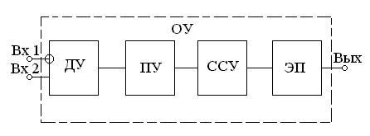

Рисунок 16 - Структурная схема участка ОУ5-ОУ1

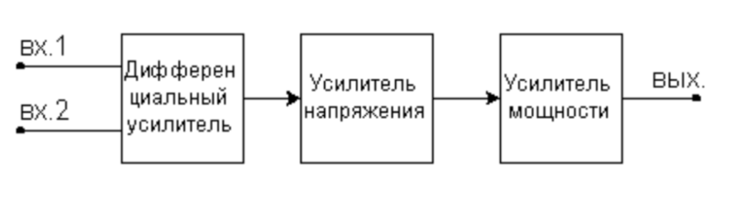

Усилители и оконечная аппаратура с установленными модулями компенсации дисперсии обозначены на рисунке знаком «τ». На рисунках приведены зависимости только для прямого направления передачи. Для обратного направления эти графики будут идентичны.

Рисунок 17 - Структурная схема участка ОУ2-ОУ1

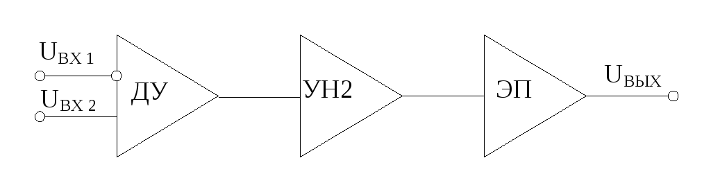

Рисунок 18 - Структурная схема участка ОУ3-ОУ1

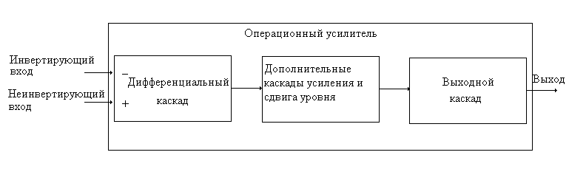

Рисунок 19 - Структурная схема участка ОУ4-ОУ6



Рисунок 20 - Структурная схема участка ст.1-ОУ4



Рисунок 21 - Структурная схема участка ОУ3 - ОУ5



Рисунок 22 - Структурная схема участка ст.1 - ОУ6



Рисунок 23 - Структурная схема участка ст.1 - ОУ3



Рисунок 24 - Структурная схема участка ОУ2 - ОУ3



# **Экономический раздел**

## **3.1 Ведомость объема работы по созданию инфокоммуникационной оптической сети связи**

На экономические показатели железных дорог существенное с влияние оказывают множество факторов, среди которых важное значение принадлежит средствам автоматики, телемеханики и связи. Экономическая эффективность от внедрения на железной дороге ВОЛП достигается за счет улучшения показателей управляемости дороги, предприятий, организаций и др., увеличения безопасности перевозки грузов и пассажиров, предоставления клиентам дороги более качественных услуг связи и др.

Ведомость объема работы включает в себя комплекс работ по установке, монтажу, регулировке и настройке проектируемого оборудования, комплекс работ по строительству кабельной линии, прокладке, подвеске, монтажу и измерениям на кабельной линии связи, а также стоимость этих работ. Примерный вид ведомости объема работы приведен в таблице 10.

Таблица 11 - Ведомость объема работы

|  |  |  |
| --- | --- | --- |
| № п/п | Наименование работ | Примечание |
| 1 | Монтаж оборудования: комплекс работ по установке, монтажу, регулировке и настройке проектируемого оборудования | Процент берется от итога стоимости оборудования |
| 2 | Строительно-монтажные работы: комплекс работ по строительству кабельной линии, прокладке, подвеске, монтажу и измерениям на кабельной линии связи | Процент берется от стоимости кабеля |

## **3.2 Ведомость материалов и оборудования для создания инфокоммуникационной оптической сети связи**

Произведем расчет необходимого оборудования и материалов для создания инфокоммуникационной сети железной дороги. Результаты этих расчетов представлены в таблице 12.

Таблица 12 - Ведомости необходимых материалов и оборудования для создания инфокоммуникационной сети связи железной дороги

|  |  |  |  |  |
| --- | --- | --- | --- | --- |
| Наименование работ | Объем работ | | | |
| 1 Монтаж оборудования | | | | |
| 1.1 Установка, монтаж, регулировка и настройка мультиплексоров, шт | | | | |
| Тип мультиплексора | Simens SURPASS hit 7070 | Simens SMA 4/1 | Siemens SURPASS hiT7550 | Simens SMA16/4 |
| ОУ1 (ДУ) | 3 | 3 | - | - |
| ОУ2 | 3 | 4 | - | - |
| ОУ3 | 2 | 2 | - | - |
| ОУ4 | 3 | 2 | - | - |
| ОУ5 | 1 | 1 | - | - |
| ОУ6 | 1 | 2 | - | - |
| ст. Туманово | - | 1 | - | - |
| ст. Нара | - | 1 | - | - |
| ст. Вязьма | - | 1 | - | - |
| ст. Глинка | - | 1 | - | - |
| ст. Рязань | - | 1 | - | - |
| ст. Воскресенск | - | 1 | - | - |
| ст. Средняя | - | 1 | - | - |
| ст. Горбачёво | - | 1 | - | - |
| ст.1 Сухиничи | 4 | 1 | - | - |
| ст. Фаянсовая | - | 1 | - | - |
| ст. Рославль | - | 1 | - | - |
| ст. Орёл | - | 1 | - | - |
| 1.2 Установка усилительных, регенерационных пунктов, элементов компенсации дисперсии | | | | |
|  | Усилительные пункты, шт | Регенерационные пункты, шт | Элементы компенсации дисперсии (количество участков, шт / длина компенсационного волокна, км) | |
| ДУ Москва - ОУ Смоленск | 2х6 | 0 | 32,46/7=4,64 | |
| ДУ Москва - ОУ Ряжск | 5 | 0 | 24,54/6=4,09 | |
| ДУ Москва - ОУ Калуга | 2х3 | 0 | 14,6/4=3,65 | |
| ДУ Москва - ОУ Тула | 3 | 0 | 15,07/4=3,77 | |
| ОУ Смоленск - ОУ Брянск | 4 | 0 | 19,8/5=3,96 | |
| ОУ Калуга - ст. Сухиничи | 3х1 | 0 | - | |
| ст. Сухиничи - ОУ Брянск | 2 | 0 | 10,09/3=3,36 | |
| ст. Сухиничи - ОУ Тула | 2 | 0 | 13,9/3=4,63 | |
| ОУ Калуга - ОУ Тула | 2 | 0 | 10,09/3=3,36 | |
| ОУ Тула - ОУ Ряжск | 3 | 0 | 16,31/4=5,44 | |
| ст. Сухиничи - ОУ Смоленск | 3х3 | 0 | 18,64/4=6,21 | |
| ОУ1 - ОУ5 | 8 | 0 |  | |
| ОУ1 - ОУ4 | 11 | 0 |  | |
| ОУ1 - ОУ2 | 5 | 0 |  | |
| ОУ2 - ОУ3 | 3 | 0 |  | |
| ОУ3 - ОУ6 | 9 | 0 |  | |
| ОУ6 - ОУ2 | 11 | 0 |  | |
| ОУ4 - ОУ2 | 9 | 0 |  | |
| 2 Строительно-монтажные работы | | | | |
| 2.1 Подвеска волоконно-оптического кабеля на опорах, измерение параметров оптических волокон, км | | | | |
| ОУ1 - ОУ5 | 316 | | | |
| ОУ1 - ОУ3 | 194 | | | |
| ОУ1 - ОУ2 | 188 | | | |
| ОУ1 - ОУ4 | 418 | | | |
| ОУ2 - ОУ3 | 130 | | | |
| ОУ3 - ОУ6 | 323 | | | |
| ОУ4 - ОУ6 | 255 | | | |
| ОУ4 - ОУ2 | 340 | | | |
| ОУ6 - ОУ3 | 309 | | | |
| ст. Рославль - ст. Сухиничи | 183 | | | |
| ОУ3 - ОУ5 | 210 | | | |

# Техника безопасности и охрана труда при строительстве инфокоммуникационной оптической сети связи

При строительстве волоконно-оптических линий связи проводят работы по прокладке кабеля, как с использованием средств механизации, так и вручную.

В рабочих чертежах на прокладку кабеля на планах расположения трассы кабеля должны указываться опасные места производства работ, пересечения с газопроводами, нефтепроводами и другими продуктопроводами, с силовыми кабелями и магистральными кабелями связи, а также делаются предупреждающие надписи об осторожности проведения работ на пересечениях кабеля связи с этими подземными коммуникациями.

Для проведения работ по прокладке кабеля распоряжением руководителя предприятия должен быть назначен старший. При прокладке кабеля, на особо ответственных участках, обязательно присутствие руководителя работ (прораба, инженера, бригадира и т.п.).

При прокладке кабеля ручным способом на каждого работника должен приходиться участок кабеля массой не более 20 кг. При подноске кабеля к траншее на плечах или в руках все работники должны находиться по одну сторону от кабеля.

Размотка кабеля с движущихся транспортеров (кабельных тележек) должна выполняться по возможности ближе к траншее. Кабель должен разматываться без натяжения для того, чтобы его можно было взять, поднести и уложить в траншею.

Прокладка кабеля кабелеукладчиками разрешается на участках, не имеющих подземных сооружений. Перед началом работы необходимо осмотреть основные элементы кабелеукладочного агрегата и убедиться в их исправности. При обнаружении неисправности работать на тракторе или кабелеукладчике запрещается.

Прокладка кабеля под проводами воздушной линии электропередачи допускается только при условии соблюдения расстояний от кабелеукладчика, с погруженным на него барабаном, до проводов линий электропередачи.

При работе с машинами и механизмами (кабелеукладочной техникой), ручным вибрационным инструментом вредными факторами являются шум и вибрация. Следовательно, необходимо использовать индивидуальные средства защиты: рукавицы, защитные очки, виброгасящие рукавицы, противошумовые наушники. Самым опасным фактором при строительстве ВОЛС является лазерное излучение, а самым вредным - работа с виброинструментом.

При выполнении монтажных работ следует помнить и соблюдать меры безопасности при работах с оптическим кабелем, которые определяются его механическими и геометрическими параметрами.

Опасным фактором при сращивании оптического кабеля является то, что волокна в оптическом кабеле соединяются при помощи сварки электрической дугой с температурой 18000 °С. Сварочный аппарат при сварке необходимо заземлять, все подключения и отключения прибора осуществляются при снятом напряжении питания, сварка проводится под закрытым кожухом. К работе допускаются лица квалификационной группой не ниже III и не имеющие медицинских противопоказаний. При монтаже оптических волокон нужно помнить, что дуговой разряд, возникающий между электродами сварочного аппарата, может быть причиной возгорания горючих газов в смотровых устройствах телефонной канализации.

Работники, осуществляющие пуско-наладочные работы и техническую эксплуатацию станционного оборудования ВОЛП, должны:

− знать конструктивные особенности оборудования, чтобы исключить непреднамеренный доступ к зонам с опасным уровнем оптического излучения;

− соблюдать требования безопасности, исключающие возможность воздействия опасного излучения, с учетом класса лазерного изделия (лазера) по степени опасности генерируемого лазерного излучения и уровня опасности ВОЛП, указанном на предупреждающих надписях на оборудовании;

− знать величины мощности оптического излучения, передающегося по ОВ во всех местах возможного доступа к этому излучению и максимально возможную погрешность измерений, продолжительность срабатывания систем автоматического снижения мощности излучения;

− устанавливать в местах возможного доступа к оптическому излучению сигнальные знаки (таблички), предупреждающие об опасности;

− знать условия, при которых может произойти отключение системы автоматического снижения мощности, соблюдать требования безопасности при отключении этой системы;

− знать операции, которые необходимо выполнить для восстановления системы;

− обладать знаниями и умениями, необходимыми для предотвращения несанкционированного доступа к месту с опасным уровнем лазерного излучения;

− знать классификацию лазерных изделий (лазеров) по степени опасности генерируемого излучения и уровней опасности волоконно-оптической системы передачи.

При строительстве и ремонте, техническом обслуживании ВОЛС работники монтажных и эксплуатационных организаций должны:

− выполнять требования запрещающих, предупреждающих, указательных, и предписывающих знаков, надписей, звуковых и световых сигналов, подаваемых машинистами, составителями поездов, водителями транспортных средств;

− проходить по территории железнодорожных станций и перегонам в соответствии с установленными маршрутами передвижения, пользуясь пешеходными дорожками, проходами и переходами.

Работники дистанций сигнализации и связи, выполняющие монтаж и техническую эксплуатацию линейно-кабельных сооружений и станционного оборудования ВОЛП, должны знать:

− действие на человека опасных и вредных производственных факторов, возникающих во время работы;

− требования электробезопасности, пожарной безопасности и производственной санитарии;

− правила нахождения на железнодорожных путях; видимые и звуковые сигналы, обеспечивающие безопасность движения, знаки безопасности и порядок ограждения подвижного состава, безопасные приемы в выполнения работ и использования оборудования и приборов;

− места расположения аптечек первой помощи.

Кроме приведенных общих требований охраны труда при монтаже и технической эксплуатации ВОЛП на железных дорогах разработаны также отдельные инструкции, устанавливающие основные требования безопасности для электромехаников связи, электромонтеров контактной сети и других специалистов, выполняющих работы по монтажу ОВ, ВОК, ВОЛС, ВОЛП и др.

# **Заключение**

В ходе выполнения данного курсового проекта была спроектирована инфокоммуникационная оптическая сеть связи Московской железной дороги с применением современных технологий - оптического волокна и системы передачи синхронной иерархии SDH.

Также были осуществлены выбор необходимого уровня иерархии системы передачи, выбор типа оптического кабеля, расчет длин усилительных, регенерационных участков и расчет величины хроматической и поляризационно-модовой дисперсии. В разделе охраны труда описаны способы строительства кабельной линии передачи. Была разработана структурная схема инфокоммуникационной оптической сети связи на Московской железной дороге.

Рассмотрены основные принципы построения ведомостей объема работы, материалов и оборудования.

Таким образом, в результате выполнения данного курсового проекта получены необходимые навыки проектирования ВОЛС с применением современных систем передачи.

# **Список использованных источников**

1. Виноградов В.В. Волоконно-оптические линии связи /В.В. Виноградов, В.К. Котов, В.Н. Нуприк //Учебное пособие для техникумов и колледжей ж.-д. трансп. - М.: ИПК «Желдориздат», 2002. - 278с.

2. Кириллов В.И. Многоканальные системы передачи /В.И. Кириллов //Учебник для ВУЗов - М.: Новое знание, 2002. - 751с.

3. Ракк М.А. Измерения в технике связи /М.А. Ракк //Учебник. - М.: ГОУ «Учебно-методический центр по образованию на железнодорожном транспорте», 2008. - 312с

4. Фриман Р. Волоконно-оптические системы связи /Р. Фриман //Пер. с англ. Изд. 4, доп. (Мир связи) - М.: Техносфера, 2007. - 512с.

5. Гордиенко В.Н. Многоканальные телекоммуникационные системы /В.Н. Гордиенко, М.С. Тверецкий //Учебник для вузов. - М.: Горячая линия-Телеком, 2007. - 416с